BỘ CÔNG THƯƠNG
TRƯỜNG ĐẠI HỌC CÔNG NGHIỆP TP. HỒ CHÍ MINH
KHOA CÔNG NGHỆ THÔNG TIN
------------------***------------------

BÁO CÁO BÀI TẬP LỚN
MÔN: HỆ THỐNG VÀ CÔNG NGHỆ WEB

ĐỀ TÀI:
XÂY DỰNG WEBSITE GIỚI THIỆU VÀ BÁN MỸ PHẨM

NGÀY ĐĂNG KÝ: 19/08/2026
NGÀY NỘP: 11/11/2026
GIÁO VIÊN HƯỚNG DẪN: THS. NGUYỄN THỊ HỒNG LƯƠNG
NHÓM THỰC HIỆN: NHÓM 7

DANH SÁCH NHÓM 7
STT | Họ và tên | MSSV | Ghi chú
1 | Trần Thị Huyền Trân | 24725601
2 | Lý Ngọc Anh Thư | 24729251
3 | Nguyễn Thị Xuân Thảo | 24723721
4 | Nguyễn Thị Thùy Dương | 24736821
5 | Nguyễn Như Ngọc | 24727761
6 | Nguyễn Ngọc Hải My | 24719361
7 | Nguyễn Tuấn Khôi | 24711151
8 | Nguyễn Thị Hồng Hạnh | 24746071

MỤC LỤC
MỤC LỤC 1
1. GIỚI THIỆU ĐỀ TÀI 3
1.1 Mục đích 3
1.1.1. Giới thiệu tổng quan và nhu cầu thực tế 3
1.1.2. Mục đích của website đối với từng đối tượng sử dụng 3
1.1.3. Phạm vi đề tài 4
1.2 Cơ sở lý thuyết và các thông tin kỹ thuật 5
2. PHÂN TÍCH ỨNG DỤNG 7
2.1 Layout 7
2.1.1. Trang Giới thiệu (about.html) 7
2.1.2. Trang Blog (Blog.html) 8
2.1.3. Trang Giỏ hàng (Cart.html) 9
2.1.4. Trang Xác nhận thanh toán (confirmation.html) 11
2.1.5. Trang Thanh toán (checkOut.html) 12
2.1.6. Trang Chi tiết sản phẩm 13
2.1.7. Trang chủ (index.html) 15
2.1.8. Trang đăng ký (dangky.html) 17
2.1.9. Trang đăng nhập (dangnhap.html) 19
2.1.10. Trang danh mục Makeup (dsmakeup.html) 21
2.1.11. Trang danh mục Skincare (dsskincare.html) 23
2.1.12. Trang danh mục Haircare (dshaircare.html) 25
2.1.13. Trang tài khoản (taikhoan.html) 27
2.1.14. Trang sơ đồ website (sitemap.html) 29
2.2 Sitemap (Sơ đồ trang web) 31
3. XÂY DỰNG ỨNG DỤNG 32
3.1 Trang đăng nhập 32
3.2 Trang đăng ký 32
3.3 Trang chủ 33
3.4 Trang bộ sưu tập Makeup 35
3.5 Trang bộ sưu tập Skincare 36
3.6 Trang bộ sưu tập Haircare 36
3.7 Trang giỏ hàng 37
3.8 Trang thông tin giao hàng 37
3.9 Trang hoàn tất thanh toán 38
3.10 Trang xem đơn hàng 38
3.11 Trang tin tức Blog 39
3.12 Trang giới thiệu 40
3.13 Trang sơ đồ trang web 42
3.14 Trang tài khoản 42
4. KẾT LUẬN – HƯỚNG PHÁT TRIỂN 42
4.1 Kết quả đạt được 42
4.2 Hạn chế của ứng dụng web 44
4.3 Hướng phát triển 46

1. GIỚI THIỆU ĐỀ TÀI

1.1 Mục đích

1.1.1. Giới thiệu tổng quan và nhu cầu thực tế
Hiện nay, cùng với sự phát triển của công nghệ thông tin và Internet, việc mua sắm trực tuyến ngày càng trở nên phổ biến. Đặc biệt, mỹ phẩm là mặt hàng được nhiều người quan tâm do nhu cầu chăm sóc da, trang điểm và làm đẹp ngày càng tăng. Khách hàng thường có nhu cầu tìm hiểu thông tin, công dụng, giá cả và so sánh các sản phẩm trước khi quyết định mua hàng mà không cần phải đến trực tiếp cửa hàng.
Tuy nhiên, nếu chỉ mua sắm theo hình thức truyền thống, khách hàng có thể mất nhiều thời gian để di chuyển, tìm kiếm và lựa chọn sản phẩm. Bên cạnh đó, mỹ phẩm có nhiều loại khác nhau như sản phẩm chăm sóc da, trang điểm và chăm sóc tóc, khiến người tiêu dùng gặp khó khăn trong việc tìm kiếm sản phẩm phù hợp với nhu cầu. Vì vậy, việc xây dựng một website giới thiệu và bán mỹ phẩm là cần thiết, giúp khách hàng dễ dàng tiếp cận thông tin sản phẩm và thực hiện các thao tác mua sắm một cách thuận tiện hơn.
Xuất phát từ những nhu cầu trên, nhóm lựa chọn đề tài “Xây dựng website giới thiệu và bán mỹ phẩm” nhằm vận dụng những kiến thức đã học vào việc thiết kế và xây dựng một website có tính ứng dụng thực tế. Website cho phép khách hàng xem danh sách mỹ phẩm theo từng danh mục, tìm kiếm sản phẩm, xem thông tin chi tiết, thêm sản phẩm vào giỏ hàng và thực hiện đặt hàng trực tuyến. Ngoài ra, website còn cung cấp thông tin giới thiệu thương hiệu, các bài viết về chăm sóc da và làm đẹp, giúp khách hàng có thêm thông tin tham khảo trong quá trình lựa chọn sản phẩm.

1.1.2. Mục đích của website đối với từng đối tượng sử dụng
a. Đối với khách hàng (User):
- Xem thông tin giới thiệu về thương hiệu IUH BEAUTY và các sản phẩm mỹ phẩm được cung cấp trên website.
- Tìm kiếm sản phẩm, xem hình ảnh, mô tả, thông tin chi tiết và giá bán của từng sản phẩm.
- Xem danh sách mỹ phẩm theo các danh mục như chăm sóc da (Skincare), trang điểm (Makeup) và chăm sóc tóc (Haircare).
- Thêm sản phẩm vào giỏ hàng, thay đổi số lượng, lựa chọn hoặc xóa sản phẩm không có nhu cầu mua.
- Đăng ký tài khoản thành viên và nhập các thông tin cá nhân cần thiết.
- Nhập thông tin giao hàng, lựa chọn phương thức thanh toán bằng tiền mặt khi nhận hàng (COD) hoặc chuyển khoản ngân hàng.
- Xem thông tin xác nhận đơn hàng sau khi hoàn tất quá trình đặt hàng.
- Tìm hiểu các bài viết về kiến thức chăm sóc da, trang điểm, thành phần mỹ phẩm và xu hướng làm đẹp.
b. Đối với cửa hàng:
- Giới thiệu thương hiệu IUH BEAUTY và các sản phẩm mỹ phẩm đến khách hàng thông qua website.
- Trưng bày sản phẩm theo từng danh mục, giúp khách hàng dễ dàng tìm kiếm và lựa chọn.
- Cung cấp thông tin sản phẩm như hình ảnh, tên sản phẩm, mô tả và giá bán một cách rõ ràng.
- Tạo thêm kênh giới thiệu sản phẩm và tiếp cận khách hàng trên môi trường trực tuyến.
- Hỗ trợ khách hàng thực hiện các thao tác mua sắm thông qua chức năng giỏ hàng, thanh toán và xác nhận đơn hàng.
- Cung cấp các bài viết chia sẻ kiến thức làm đẹp, góp phần giới thiệu sản phẩm và tăng sự tương tác giữa khách hàng với website.

1.1.3. Phạm vi đề tài
Đề tài tập trung xây dựng website giới thiệu và bán mỹ phẩm IUH BEAUTY với giao diện thân thiện, dễ sử dụng và phù hợp với nhiều thiết bị. Các chức năng chính bao gồm giới thiệu thương hiệu, hiển thị danh sách mỹ phẩm theo từng danh mục, xem chi tiết sản phẩm, đăng ký tài khoản, quản lý giỏ hàng, nhập thông tin giao hàng, lựa chọn phương thức thanh toán và xác nhận đơn hàng. Bên cạnh đó, website còn cung cấp các bài viết về chăm sóc da, trang điểm và xu hướng làm đẹp nhằm hỗ trợ người dùng trong quá trình tìm hiểu và lựa chọn mỹ phẩm.
Trong phạm vi bài tập lớn, nhóm sử dụng HTML, CSS, Bootstrap và JavaScript để thiết kế giao diện và xây dựng các chức năng tương tác cơ bản. Dữ liệu người dùng, giỏ hàng và một số thông tin liên quan được lưu trữ bằng LocalStorage trên trình duyệt. Website chủ yếu mô phỏng quy trình giới thiệu sản phẩm và mua sắm trực tuyến, chưa tích hợp cơ sở dữ liệu và hệ thống xử lý thanh toán thực tế.

1.2 Cơ sở lý thuyết và các thông tin kỹ thuật
Để làm website bán mỹ phẩm IUH BEAUTY, nhóm dùng các kiến thức đã học trong môn Hệ thống và công nghệ web như HTML, CSS, Bootstrap, JavaScript và jQuery. Ngoài ra, nhóm dùng localStorage của trình duyệt để lưu các dữ liệu như giỏ hàng, tài khoản và đơn hàng. Dưới đây là phân tích chi tiết từng công nghệ được ứng dụng trong dự án:
a. HTML (HyperText Markup Language)
Lý do lựa chọn: HTML dùng để làm khung cho 30 trang của website như trang chủ (index.html), giới thiệu (about.html), blog, 3 trang danh sách sản phẩm (dsskincare, dsmakeup, dshaircare), các trang chi tiết sản phẩm, giỏ hàng, thanh toán (checkOut.html), xác nhận đơn hàng, đăng ký (dangky.html) và sơ đồ trang web (sitemap.html).
Ưu điểm: Dễ học, cú pháp đơn giản, chuẩn ngữ nghĩa HTML5 (semantic tags) và hầu hết các trình duyệt hiện đại đều hỗ trợ hoàn hảo.
b. CSS (Cascading Style Sheets)
Lý do lựa chọn: CSS dùng để chỉnh màu sắc, chữ, cách xếp hình ảnh, giá tiền và các nút trên trang. Ngoài CSS của Bootstrap, nhóm có viết thêm CSS riêng cho một số trang như about.css, cart.css, checkOut.css, confirmation.css. Các biểu tượng nhỏ (tìm kiếm, tài khoản, giỏ hàng) được nhóm khai báo trong file icon-don-gian.css và hiển thị bằng emoji / SVG.
Ưu điểm: Dễ chỉnh giao diện, sử dụng biến màu CSS (CSS Variables) giúp các trang dùng chung kiểu nên nhìn đồng bộ, tạo hiệu ứng chuyển động mềm mại và dễ bảo trì.
c. Bootstrap (Bootstrap 5)
Lý do lựa chọn: Bootstrap có sẵn nhiều thành phần như lưới (row, col), thanh menu (navbar), thẻ sản phẩm (card), dropdown, modal và form nên nhóm dùng để làm giao diện cho nhanh. Hầu hết các trang đều dùng navbar và hệ thống lưới của Bootstrap.
Ưu điểm: Đỡ mất thời gian viết CSS từ đầu, giao diện tự co giãn theo màn hình (Responsive Design) nên hiển thị tối ưu trên cả máy tính, máy tính bảng và điện thoại di động.
d. JavaScript (Vanilla JavaScript ES6)
Lý do lựa chọn: JavaScript dùng để làm các chức năng như thêm sản phẩm vào giỏ hàng, tăng giảm số lượng, chọn sản phẩm để thanh toán, tính tổng tiền và phí vận chuyển (miễn phí từ 1.000.000đ, dưới mức này tính 30.000đ), kiểm tra form đăng ký (họ tên, email, mật khẩu tối thiểu 8 ký tự, nhập lại mật khẩu) và form thanh toán (các thông tin bắt buộc), tạo đơn hàng. Code được chia ra nhiều file là cart-storage.js, cart.js, checkout.js, confirmation.js và chung.js.
Ưu điểm: Chạy trực tiếp trên trình duyệt máy khách, bắt được các thao tác bấm, nhập của người dùng với tốc độ phản hồi tức thì và dễ kết hợp chặt chẽ với HTML, CSS.
e. jQuery (Phiên bản 3.7.1)
Nguồn gốc: jQuery là thư viện JavaScript mã nguồn mở được John Resig phát hành lần đầu vào tháng 8 năm 2006. Website sử dụng phiên bản ổn định jQuery 3.7.1.
Lý do lựa chọn: jQuery dùng để viết code ngắn hơn khi lấy hoặc đổi nội dung các phần tử trong trang, ví dụ cập nhật số sản phẩm trên biểu tượng giỏ hàng và đổi sang ảnh dự phòng khi ảnh sản phẩm bị lỗi (trong file chung.js).
Ưu điểm: Cú pháp ngắn gọn, dễ sử dụng, tương thích đa trình duyệt, hỗ trợ thao tác mạnh mẽ với phần tử DOM và xử lý sự kiện linh hoạt.
f. LocalStorage (Web Storage API)
Lý do lựa chọn: localStorage là vùng nhớ lưu trữ dữ liệu cục bộ trực tiếp trên trình duyệt của người dùng (Client-side). Website dùng nó để lưu giỏ hàng, danh sách tài khoản đã đăng ký, tài khoản đang đăng nhập và các đơn hàng đã đặt (lưu dưới dạng chuỗi JSON).
Ưu điểm: Dữ liệu vẫn được duy trì nguyên vẹn khi người dùng chuyển trang hoặc tải lại trang web; thao tác lưu (setItem) và đọc (getItem) bằng JavaScript rất đơn giản và an toàn trong phạm vi Front-end.
Nhờ kết hợp đồng bộ các công nghệ trên, nhóm đã hoàn thiện một website bán mỹ phẩm có đầy đủ các kịch bản tương tác cốt lõi, áp dụng hiệu quả kiến thức lý thuyết đã học vào sản phẩm thực tế.

2. PHÂN TÍCH ỨNG DỤNG

2.1 Layout
Bố cục giao diện (Layout) của website IUH BEAUTY được thiết kế khoa học, hướng đến trải nghiệm người dùng tối ưu (UX) với phong cách thiết kế hiện đại, thanh lịch đặc trưng của ngành mỹ phẩm. Dưới đây là phân tích chi tiết sơ đồ bố cục của 6 trang chức năng tiêu biểu trong hệ thống:

2.1.1. Trang Giới thiệu (about.html)
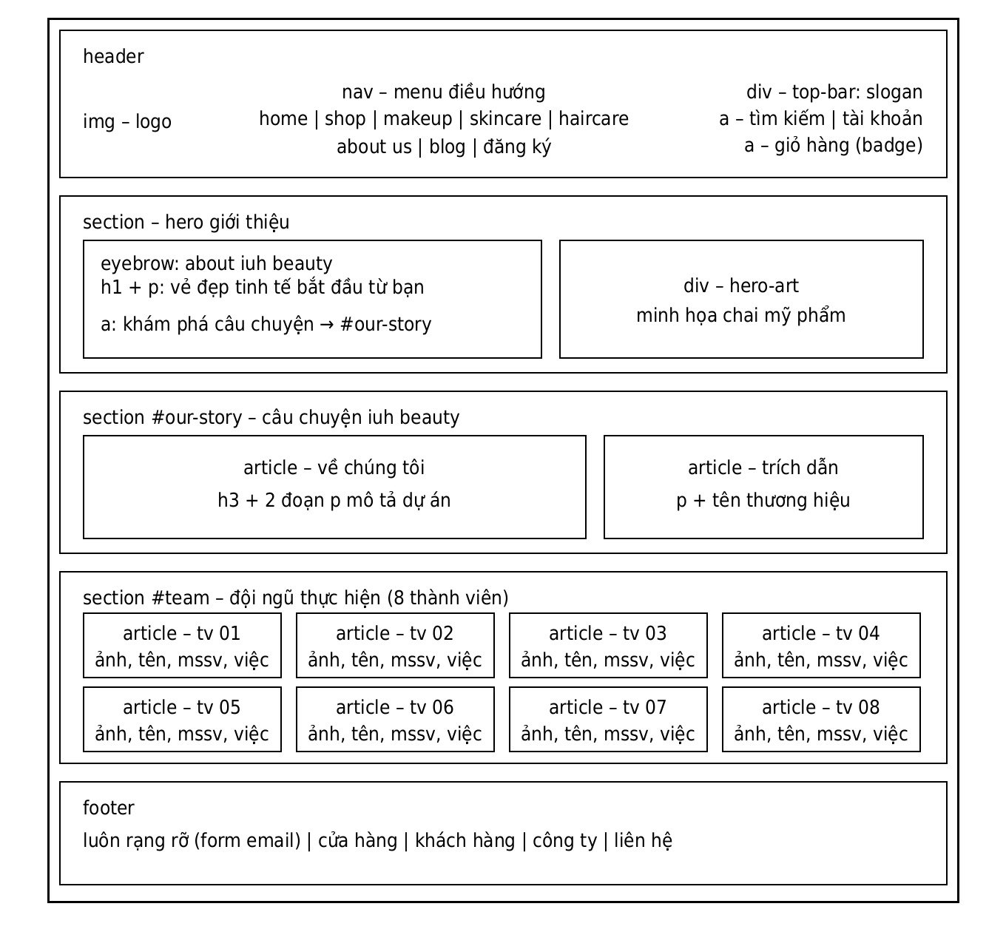
Ảnh 1: Layout Trang Giới thiệu (about.html)
Header: Hiển thị thanh slogan, logo IUH BEAUTY, menu điều hướng (mục About Us được làm nổi bật) và các biểu tượng tìm kiếm, tài khoản, giỏ hàng.
Section – Hero giới thiệu: Giới thiệu ngắn về IUH BEAUTY, gồm tiêu đề chính, đoạn mô tả truyền cảm hứng và hình minh họa chai mỹ phẩm nghệ thuật.
Button – Khám phá câu chuyện: Nút kêu gọi hành động cho phép người dùng cuộn mượt xuống khu vực câu chuyện thương hiệu (#our-story).
Section #our-story: Trình bày câu chuyện thương hiệu, gồm bài viết “Về chúng tôi” nêu mục đích nhân văn của dự án và khung trích dẫn triết lý làm đẹp.
Section #team – Đội ngũ thực hiện: Giới thiệu 8 thành viên thực hiện website. Mỗi thẻ article hiển thị ảnh đại diện, họ và tên, Mã số sinh viên (MSSV) và phân công phần việc phụ trách.
Footer: Gồm form đăng ký nhận bản tin, các nhóm liên kết Cửa hàng, Khách hàng, Công ty (kèm liên kết Sơ đồ website), thông tin liên hệ và dòng bản quyền thương hiệu.

2.1.2. Trang Blog (Blog.html)
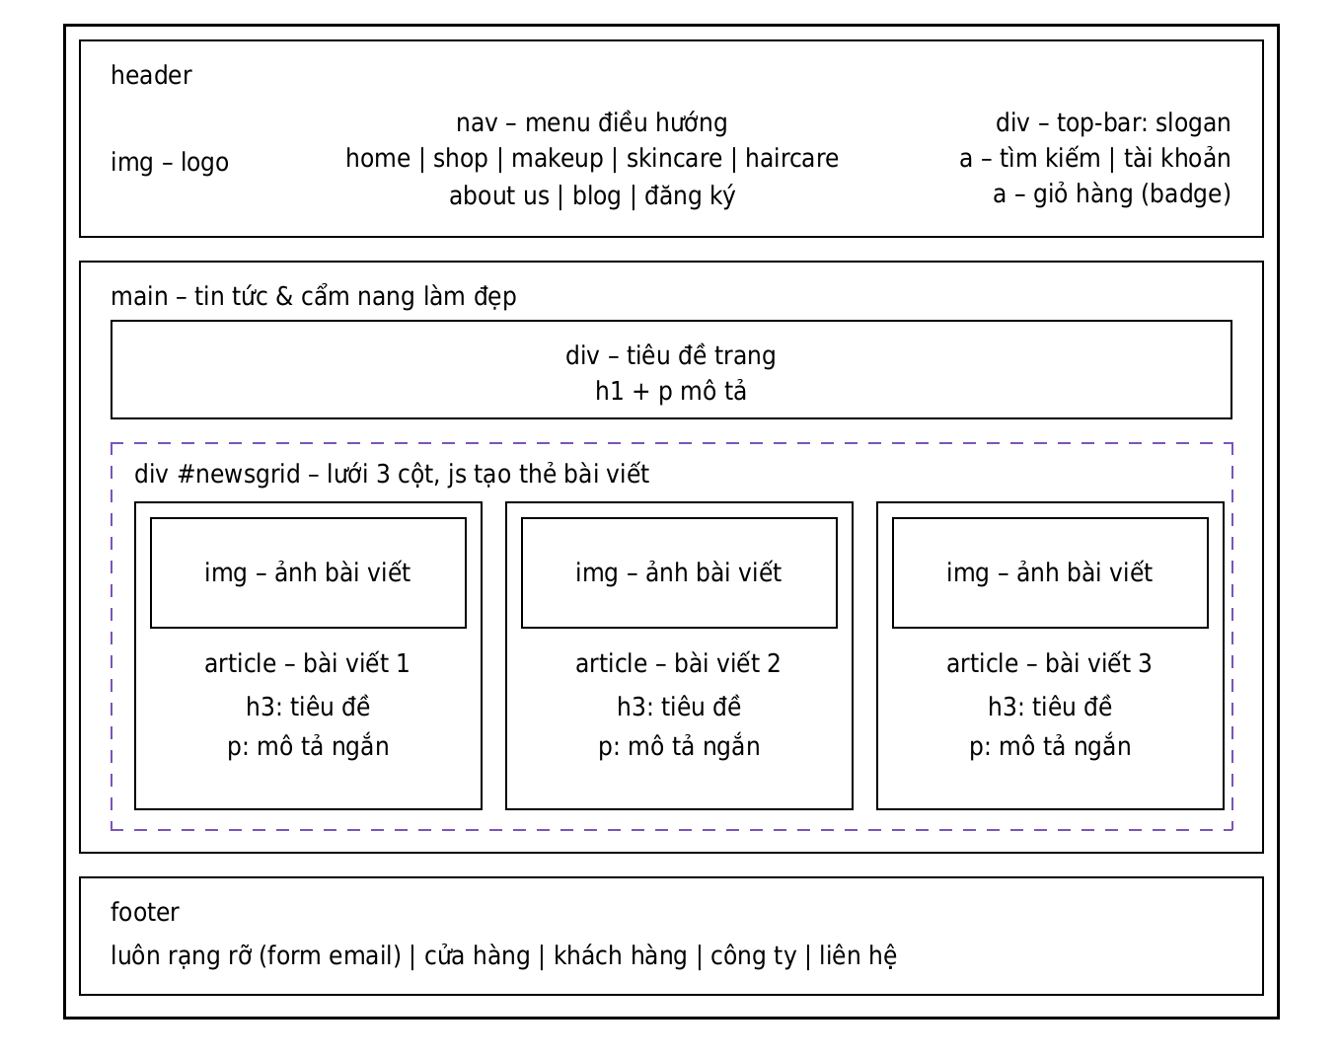
Ảnh 2: Layout Trang Blog (Blog.html)
Header: Hiển thị thanh slogan thương hiệu, logo IUH BEAUTY, menu điều hướng (mục Blog được làm nổi bật) và các biểu tượng tìm kiếm, tài khoản, giỏ hàng có huy hiệu số lượng.
Main: Chứa tiêu đề trang “Tin tức & cẩm nang làm đẹp” kèm đoạn mô tả định hướng kiến thức chăm sóc da cho độc giả.
Div #newsGrid: Bố cục hệ thống lưới 3 cột (Grid), được mã JavaScript tự động đọc dữ liệu bài viết lưu từ LocalStorage để render động thành các thẻ bài viết.
Article: Mỗi thẻ bài viết bao gồm ảnh minh họa trực quan, tiêu đề bài viết (h3) và đoạn tóm tắt nội dung ngắn gọn giúp người đọc nắm bắt nhanh kiến thức.
Footer: Gồm form nhận bản tin làm đẹp, các nhóm liên kết phân loại thông tin, kênh hỗ trợ khách hàng và bản quyền hệ thống.

2.1.3. Trang Giỏ hàng (Cart.html)
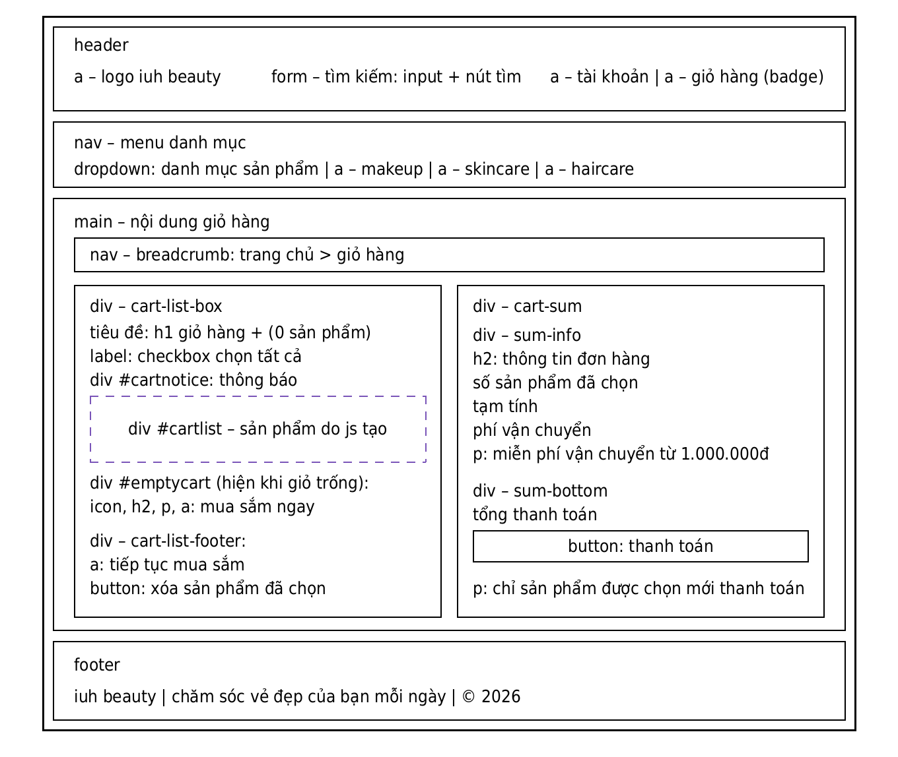
Ảnh 3: Layout Trang Giỏ hàng (Cart.html)
Header: Hiển thị logo IUH BEAUTY, ô tìm kiếm sản phẩm (gồm input và nút Tìm kiếm) cùng các biểu tượng tiện ích (tài khoản, giỏ hàng có huy hiệu badge số lượng).
Nav – Menu danh mục: Gồm menu thả xuống (dropdown) “Danh mục sản phẩm” (Tất cả sản phẩm, Makeup, Skincare, Haircare) và các liên kết chuyển hướng nhanh.
Breadcrumb: Thanh điều hướng phân cấp (Trang chủ > Giỏ hàng) giúp người dùng định vị vị trí hiện tại và dễ dàng quay về trang chủ.
Div cart-list-box: Khu vực danh sách giỏ hàng, gồm tiêu đề trang kèm tổng số sản phẩm, checkbox chọn tất cả và vùng thông báo thao tác.
Div #cartList: Danh sách sản phẩm trong giỏ, được JavaScript đọc từ LocalStorage và tạo thành các dòng sản phẩm chi tiết (ảnh, tên, đơn giá, số lượng, thành tiền, nút xóa).
Div #emptyCart: Tự động hiển thị khi giỏ hàng trống, gồm biểu tượng túi hàng rỗng, lời nhắn thân thiện và nút “Mua sắm ngay” dẫn về trang sản phẩm.
Div cart-list-footer: Gồm liên kết “Tiếp tục mua sắm” và nút “Xóa sản phẩm đã chọn” (mặc định bị vô hiệu hóa khi chưa có mục nào được tích chọn).
Div cart-sum: Khu vực tóm tắt chi phí đơn hàng, tự động tính toán: số lượng sản phẩm đã chọn, tạm tính, phí vận chuyển (thông báo miễn phí vận chuyển cho đơn từ 1.000.000đ).
Button – Thanh toán: Hiển thị tổng tiền cần thanh toán và kích hoạt chuyển sang trang checkOut.html; nút chỉ khả dụng khi có ít nhất một sản phẩm được chọn.
Footer: Tên thương hiệu, câu định vị giá trị và thông tin bản quyền.

2.1.4. Trang Xác nhận thanh toán (confirmation.html)
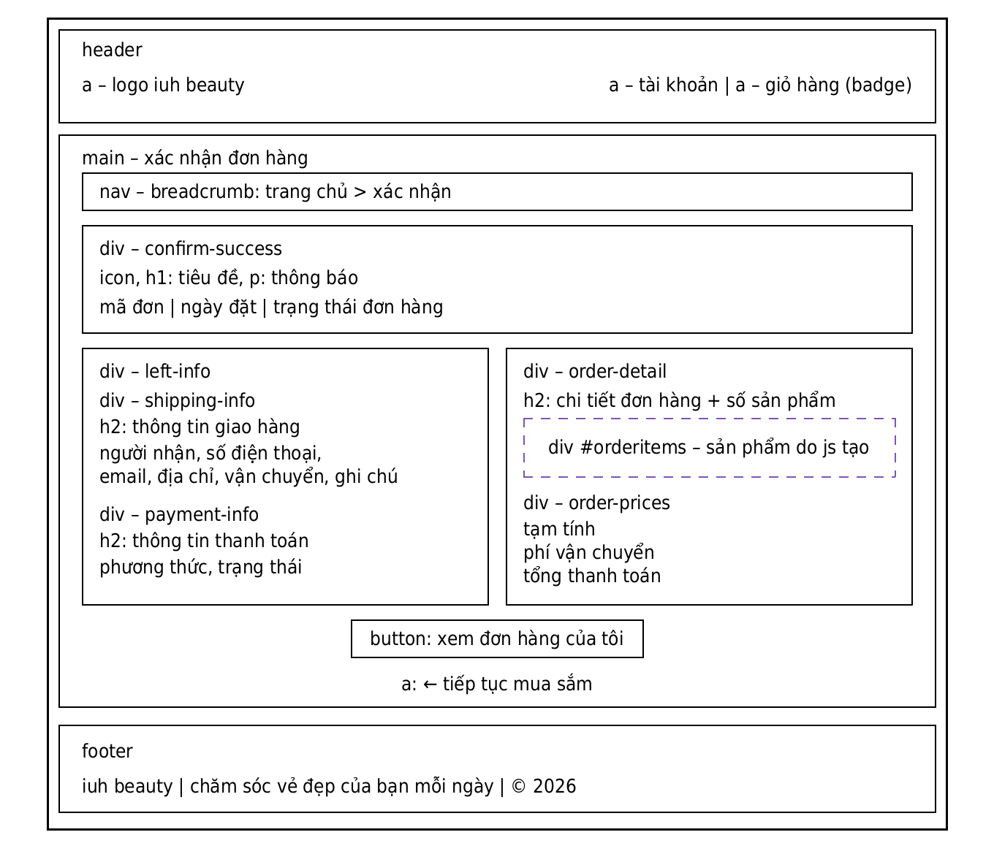
Ảnh 4: Layout Trang Xác nhận thanh toán (confirmation.html)
Header: Hiển thị logo thương hiệu và các biểu tượng tương tác tài khoản, giỏ hàng có badge.
Breadcrumb: Đường dẫn phân cấp vị trí: Trang chủ > Xác nhận.
Div confirm-success: Thông báo kết quả đặt hàng thành công, hiển thị biểu tượng trạng thái, tiêu đề chúc mừng, mã đơn hàng ngẫu nhiên, ngày đặt hàng và trạng thái đơn hàng.
Div shipping-info: Hiển thị chi tiết người nhận hàng gồm: Họ và tên, số điện thoại liên lạc, email, địa chỉ giao nhận chi tiết, phương thức vận chuyển và ghi chú đơn hàng.
Div payment-info: Hiển thị phương thức thanh toán khách đã lựa chọn (COD hoặc Chuyển khoản ngân hàng) và trạng thái thanh toán tương ứng.
Div order-detail: Hiển thị tổng số sản phẩm, danh sách các mặt hàng đã đặt (#orderItems do JS tạo) và bảng tổng kết tài chính (Tạm tính, Phí giao hàng, Tổng thanh toán).
Button – Xem đơn hàng của tôi: Mở cửa sổ Modal hiển thị lịch sử các đơn hàng đã đặt của người dùng trên thiết bị (#ordersList do JS tạo).
Link – Tiếp tục mua sắm: Liên kết đưa khách hàng quay trở lại cửa hàng để tiếp tục trải nghiệm mua sắm.
Footer: Dòng định vị thương hiệu và thông tin bản quyền.

2.1.5. Trang Thanh toán (checkOut.html)
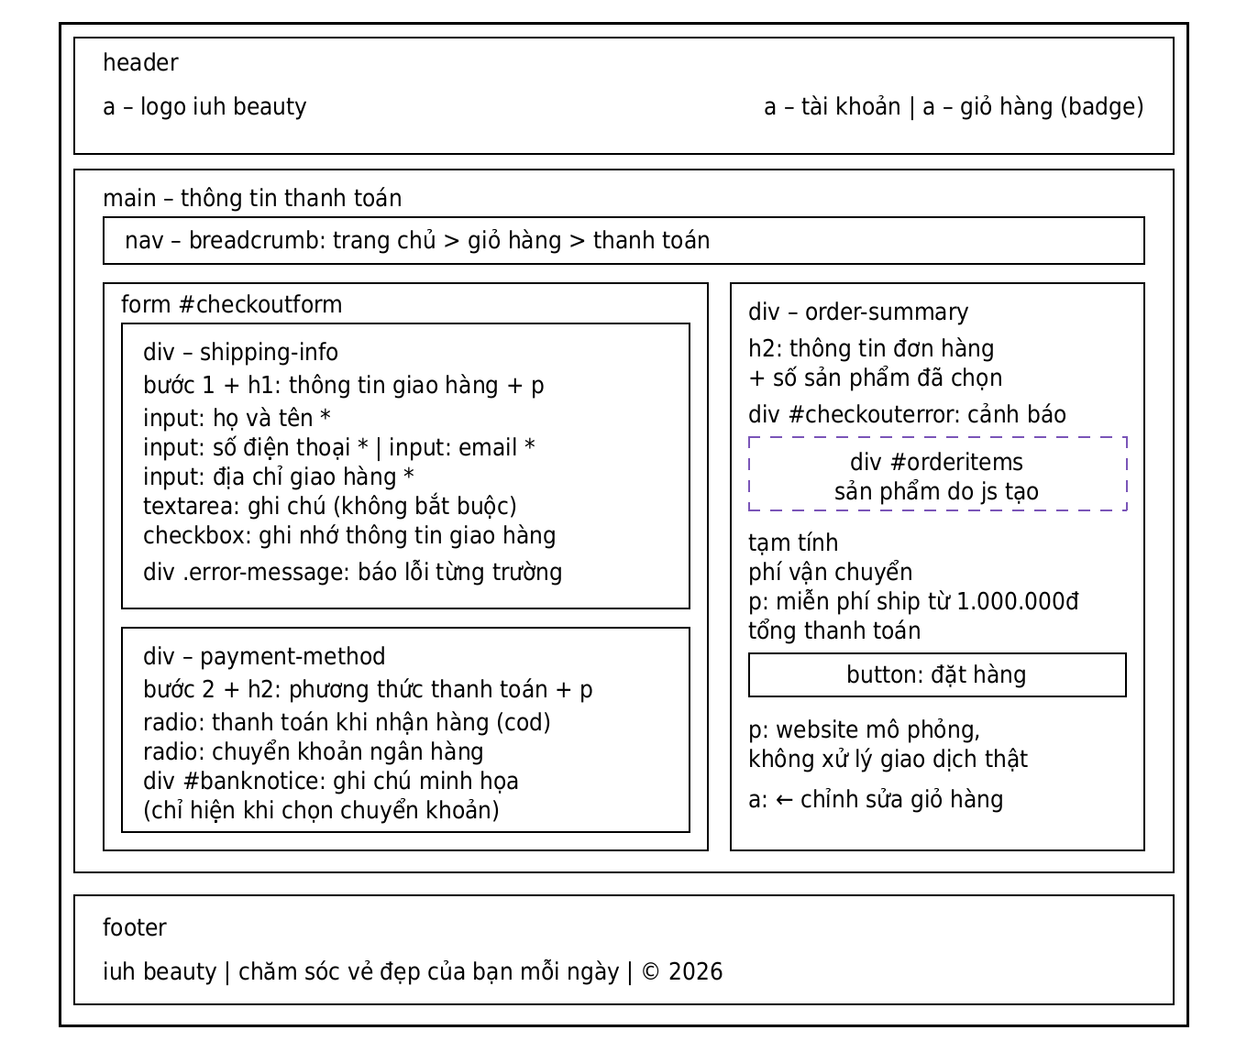
Ảnh 5: Layout Trang Thanh toán (checkOut.html)
Header: Logo IUH BEAUTY và các biểu tượng tài khoản, giỏ hàng kèm số lượng.
Breadcrumb: Đường dẫn phân cấp: Trang chủ > Giỏ hàng > Thanh toán.
Form #checkoutForm: Biểu mẫu thu thập dữ liệu người đặt hàng theo quy trình 2 bước mạch lạc:
Bước 1 - Thông tin giao hàng (div shipping-info): Thu thập thông tin cá nhân bắt buộc (Họ tên, SĐT, Email, Địa chỉ giao hàng), ghi chú đơn hàng và ô chọn ghi nhớ thông tin; có vùng hiển thị lỗi validation dưới từng trường.
Bước 2 - Phương thức thanh toán (div payment-method): Lựa chọn phương thức thanh toán: COD (mặc định) hoặc Chuyển khoản ngân hàng. Khi chọn chuyển khoản, khung ghi chú #bankNotice hiện ra thông báo tài khoản mô phỏng.
Div order-summary (cột phải): Hiển thị số lượng sản phẩm được chọn, danh sách sản phẩm tóm tắt (#orderItems), bảng giá chi tiết, phí ship và tổng tiền thanh toán.
Button – Đặt hàng: Gửi form đặt hàng để chuyển sang trang xác nhận; tự động kiểm tra dữ liệu hợp lệ trước khi hoàn tất.
Link – Chỉnh sửa giỏ hàng: Cho phép người dùng quay lại giỏ hàng để cập nhật số lượng hoặc danh mục sản phẩm nếu muốn thay đổi.
Footer: Dòng định vị thương hiệu và bản quyền.

2.1.6. Trang Chi tiết sản phẩm
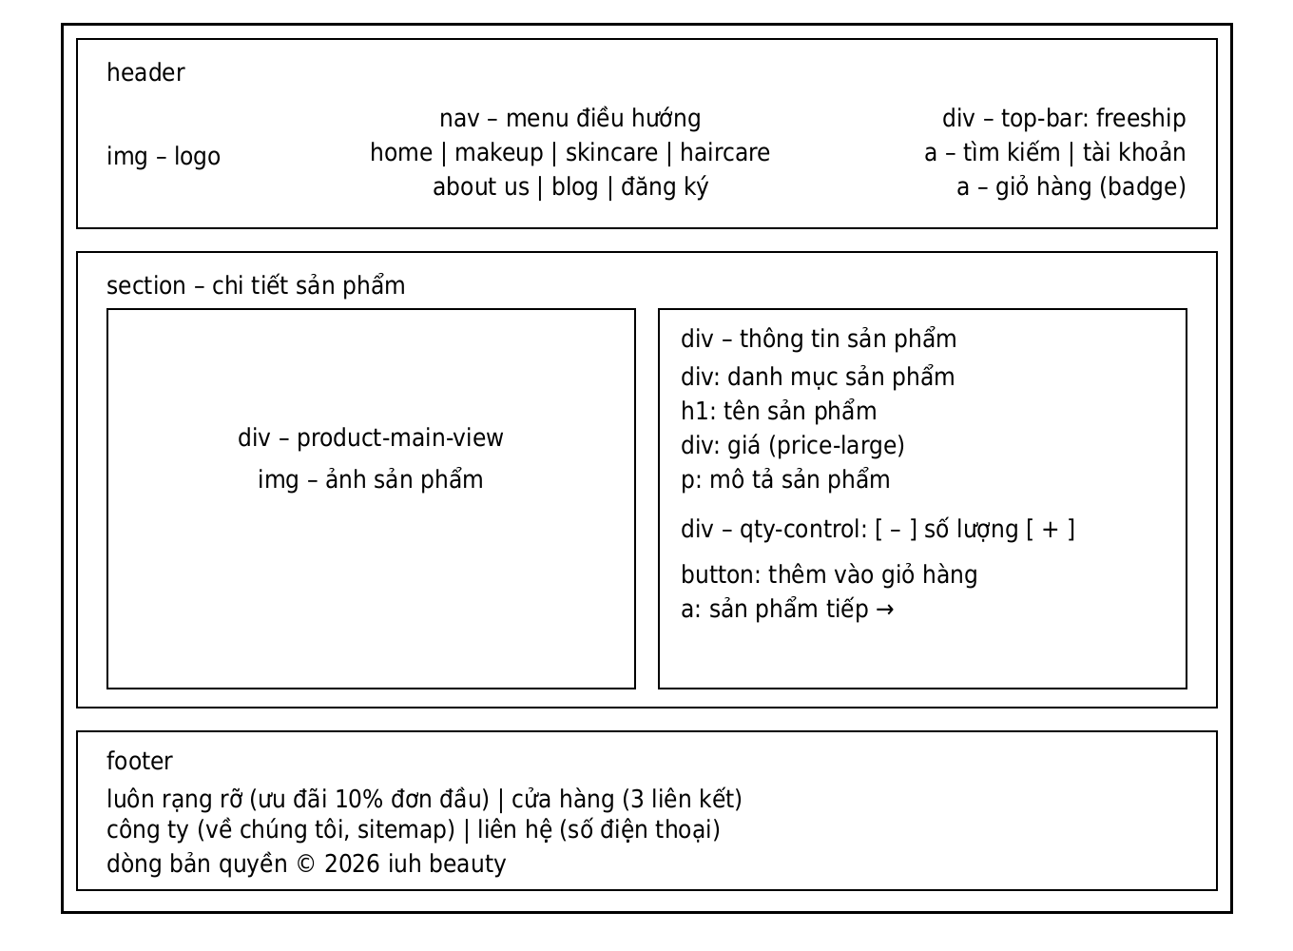
Ảnh 6: Layout Trang Chi tiết sản phẩm
Header: Thanh thông báo ưu đãi miễn phí vận chuyển trên cùng, logo thương hiệu, menu điều hướng đa tầng và các icon tương tác.
Section chi tiết sản phẩm: Bố cục chia 2 cột tối ưu cho trải nghiệm mua hàng thương mại điện tử:
Cột trái (div product-main-view): Khung hiển thị hình ảnh sản phẩm kích thước lớn, chất lượng cao, rõ nét từng góc cạnh.
Cột phải (div thông tin sản phẩm): Gồm thẻ phân loại danh mục, tên sản phẩm (h1), đánh giá sao, số lượt đánh giá, tình trạng kho hàng, giá bán nổi bật (price-large) và mô tả công dụng.
Div qty-control: Bộ công cụ tăng giảm số lượng sản phẩm trực quan bằng nút [+] và [-], ràng buộc số lượng tối thiểu là 1.
Button – Thêm vào giỏ hàng: Thực hiện thêm sản phẩm với số lượng đã chọn vào giỏ hàng LocalStorage và cập nhật số lượng tức thì trên badge giỏ hàng.
Link – Sản phẩm tiếp: Liên kết tiện ích giúp chuyển nhanh sang xem chi tiết sản phẩm tiếp theo trong cùng danh mục mà không cần quay lại trang chủ.
Footer: Hệ thống liên kết chân trang đầy đủ gồm: Nhận bản tin Luôn rạng rỡ, Nhóm Cửa hàng, Nhóm Công ty (kèm Sơ đồ website), Thông tin liên hệ và Bản quyền.

2.1.7. Trang chủ (index.html)
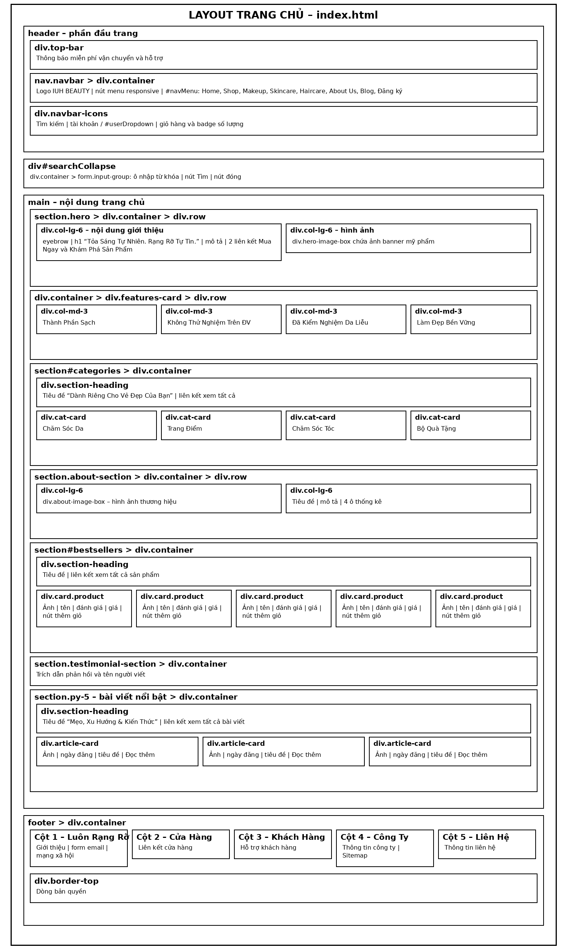
Ảnh 7: Layout Trang chủ

header: Gồm thanh thông báo miễn phí vận chuyển, logo IUH BEAUTY, menu điều hướng và các biểu tượng tìm kiếm, tài khoản, giỏ hàng. Khi người dùng đăng nhập, khu vực tài khoản chuyển thành menu thông tin người dùng và đăng xuất.
div #searchCollapse: Thanh tìm kiếm mở rộng, gồm ô nhập từ khóa, nút Tìm và nút đóng; được mở từ biểu tượng tìm kiếm trên header.
section.hero: Banner chính gồm slogan, tiêu đề, mô tả, hai nút Mua Ngay và Khám Phá Sản Phẩm ở cột trái; hình ảnh mỹ phẩm ở cột phải.
div.features-card: Hiển thị 4 lợi ích thương hiệu gồm Thành Phần Sạch, Không Thử Nghiệm Trên Động Vật, Đã Kiểm Nghiệm Da Liễu và Làm Đẹp Bền Vững.
section #categories: Khu vực danh mục sản phẩm gồm 4 thẻ Chăm Sóc Da, Trang Điểm, Chăm Sóc Tóc và Bộ Quà Tặng; mỗi thẻ có hình ảnh, mô tả ngắn và liên kết xem thêm.
section.about-section: Giới thiệu IUH BEAUTY bằng hình ảnh thương hiệu, tiêu đề, đoạn mô tả và 4 chỉ số thống kê.
section #bestsellers: Hiển thị 5 sản phẩm bán chạy. Mỗi thẻ gồm ảnh, tên, đánh giá sao, giá và nút thêm sản phẩm vào giỏ hàng.
section.testimonial-section: Hiển thị lời nhận xét/trích dẫn và tên người viết.
section – bài viết nổi bật: Hiển thị 3 bài viết với ảnh, ngày đăng, tiêu đề và liên kết Đọc thêm; có liên kết đến trang Blog.
footer: Gồm form đăng ký nhận bản tin và các nhóm Cửa Hàng, Khách Hàng, Công Ty, Liên Hệ; có liên kết Sơ đồ website và dòng bản quyền.

2.1.8. Trang đăng ký (dangky.html)
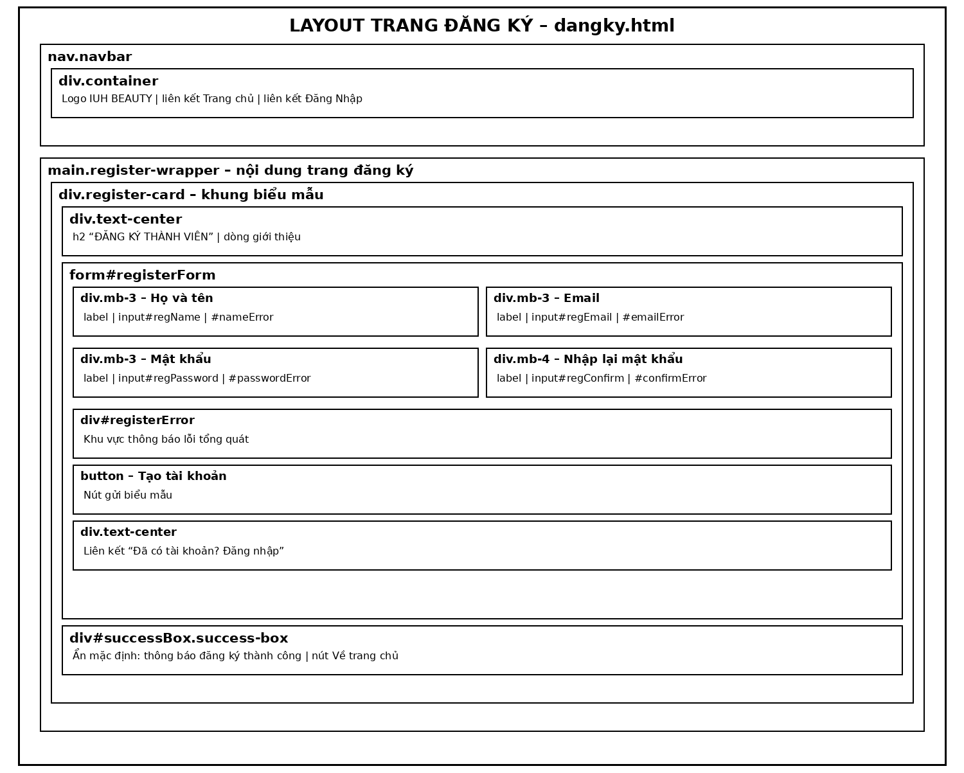
Ảnh 8: Layout Trang đăng ký

nav.navbar: Thanh điều hướng nền trắng, hiển thị logo IUH BEAUTY bên trái; bên phải có liên kết Trang chủ và Đăng Nhập.
main.register-wrapper: Vùng nội dung chính có nền chuyển sắc hồng nhạt, căn giữa khung đăng ký theo cả chiều ngang và chiều dọc.
div.register-card: Khung biểu mẫu nền trắng, gồm tiêu đề “ĐĂNG KÝ THÀNH VIÊN” và dòng giới thiệu.
form #registerForm: Gồm các trường Họ và tên, Email, Mật khẩu và Nhập lại mật khẩu. Các trường có nhãn, gợi ý nhập liệu và vùng hiển thị lỗi riêng; mật khẩu yêu cầu tối thiểu 8 ký tự.
div #registerError: Khu vực hiển thị thông báo khi thông tin nhập chưa hợp lệ hoặc mật khẩu không khớp.
button – Tạo tài khoản: Gửi biểu mẫu đăng ký. Khi đăng ký thành công, biểu mẫu được ẩn và khu vực thông báo thành công xuất hiện.
div #successBox: Hiển thị thông báo “Đăng ký thành công!” và nút “Về trang chủ”; mặc định được ẩn.

2.1.9. Trang đăng nhập (dangnhap.html)
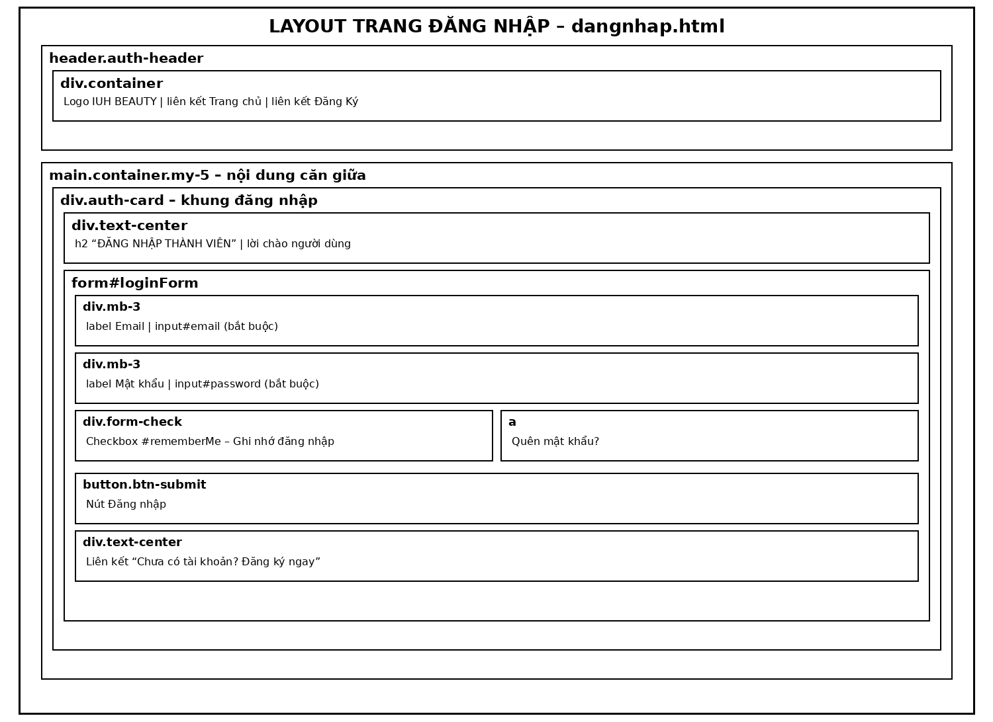
Ảnh 9: Layout Trang đăng nhập
header.auth-header: Thanh đầu trang nền trắng, hiển thị logo IUH BEAUTY bên trái; bên phải có liên kết Trang chủ và Đăng Ký.
main: Vùng nội dung chính căn giữa khung đăng nhập trên nền hồng nhạt.
div.auth-card: Khung đăng nhập nền trắng, có bo góc và đổ bóng; gồm tiêu đề “ĐĂNG NHẬP THÀNH VIÊN” và lời chào người dùng.
form #loginForm: Gồm trường Email và Mật khẩu; cả hai trường đều bắt buộc nhập.
div.form-check: Checkbox “Ghi nhớ đăng nhập”. Bên cạnh là liên kết “Quên mật khẩu?”; khi nhấn, trang hiển thị thông báo tính năng đang được cập nhật.
button – Đăng nhập: Gửi biểu mẫu, hiển thị thông báo đăng nhập thành công và chuyển người dùng về trang chủ.
a – Đăng ký ngay: Liên kết chuyển sang trang đăng ký tài khoản.

2.1.10. Trang danh mục Makeup (dsmakeup.html)
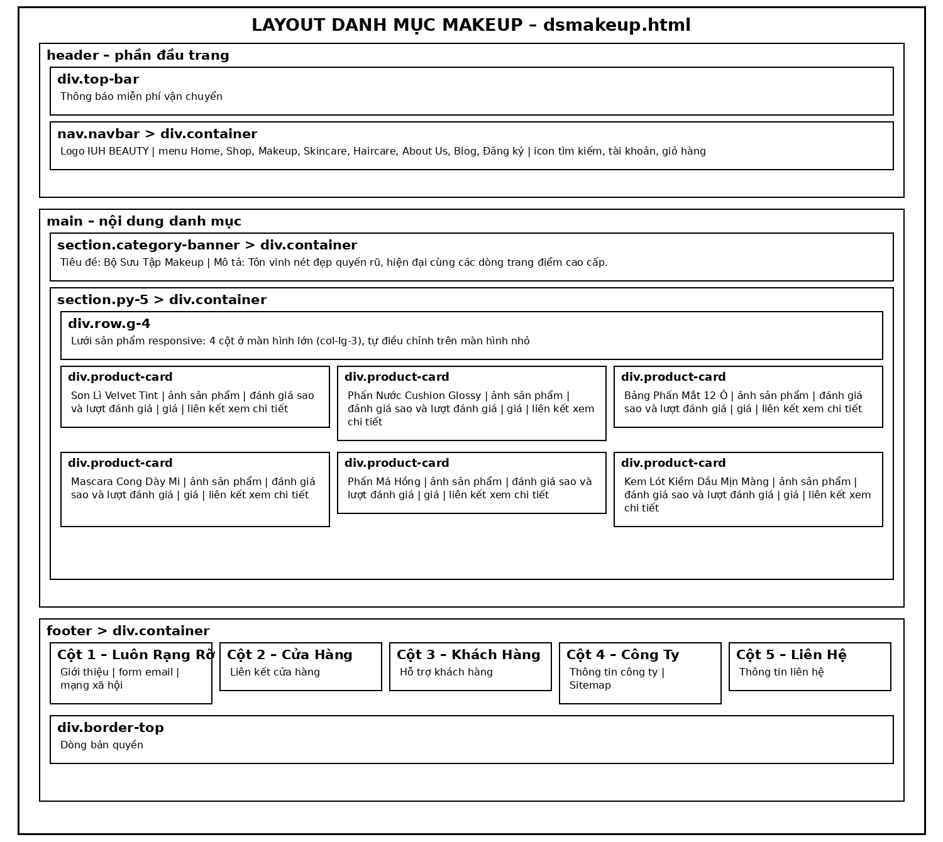
Ảnh 10: Layout Trang danh mục Makeup
top-bar và navbar: Hiển thị thông báo miễn phí vận chuyển, logo IUH BEAUTY, menu Home, Shop, Makeup, Skincare, Haircare, About Us, Blog, Đăng ký; các biểu tượng tìm kiếm, tài khoản và giỏ hàng. Mục Makeup được đánh dấu là trang hiện tại.
section.category-banner: Banner tiêu đề “Bộ Sưu Tập Makeup” và mô tả về các dòng trang điểm.
section.py-5: Khu vực danh sách sản phẩm được trình bày dạng lưới; trên màn hình lớn hiển thị 4 cột, màn hình nhỏ tự điều chỉnh số cột.
div.product-card: Mỗi thẻ sản phẩm gồm hình ảnh, tên sản phẩm, đánh giá sao và số lượt đánh giá, giá bán và nút biểu tượng con mắt để xem chi tiết. Các sản phẩm gồm Son Lì Velvet Tint, Phấn Nước Cushion Glossy, Bảng Phấn Mắt 12 Ô, Mascara Cong Dày Mi, Phấn Má Hồng và Kem Lót Kiềm Dầu.
footer: Gồm form nhận bản tin, liên kết Cửa Hàng, Khách Hàng, Công Ty (có Sơ đồ website), thông tin Liên Hệ và dòng bản quyền.

2.1.11. Trang danh mục Skincare (dsskincare.html)
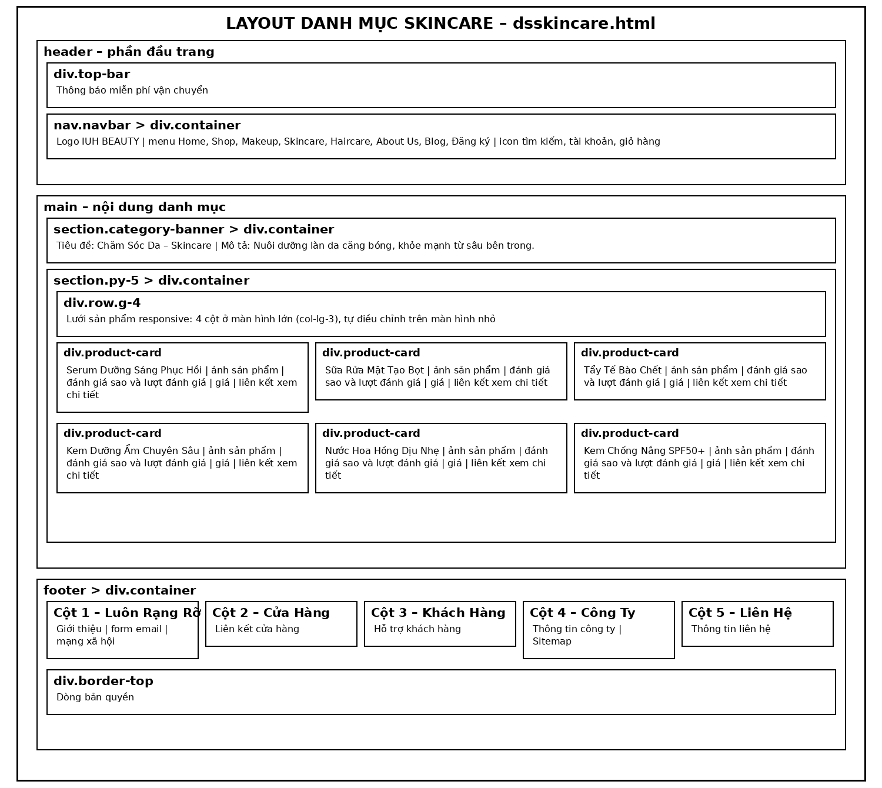
Ảnh 11: Layout Trang danh mục Skincare
top-bar và navbar: Hiển thị thông báo miễn phí vận chuyển, logo IUH BEAUTY, menu điều hướng và các biểu tượng tìm kiếm, tài khoản, giỏ hàng. Mục Skincare được đánh dấu là trang hiện tại.
section.category-banner: Banner tiêu đề “Chăm Sóc Da – Skincare” cùng mô tả “Nuôi dưỡng làn da căng bóng, khỏe mạnh từ sâu bên trong”.
section.py-5: Khu vực danh sách sản phẩm được trình bày dạng lưới 4 cột trên màn hình lớn và tự điều chỉnh trên màn hình nhỏ.
div.product-card: Mỗi thẻ gồm ảnh, tên, đánh giá sao và số lượt đánh giá, giá bán, nút xem chi tiết. Danh sách gồm Serum Dưỡng Sáng Phục Hồi, Sữa Rửa Mặt Tạo Bọt, Tẩy Tế Bào Chết, Kem Dưỡng Ẩm Chuyên Sâu, Nước Hoa Hồng Dịu Nhẹ và Kem Chống Nắng SPF50+.
footer: Gồm form nhận bản tin, các nhóm Cửa Hàng, Khách Hàng, Công Ty (có Sơ đồ website), thông tin Liên Hệ và dòng bản quyền.

2.1.12. Trang danh mục Haircare (dshaircare.html)
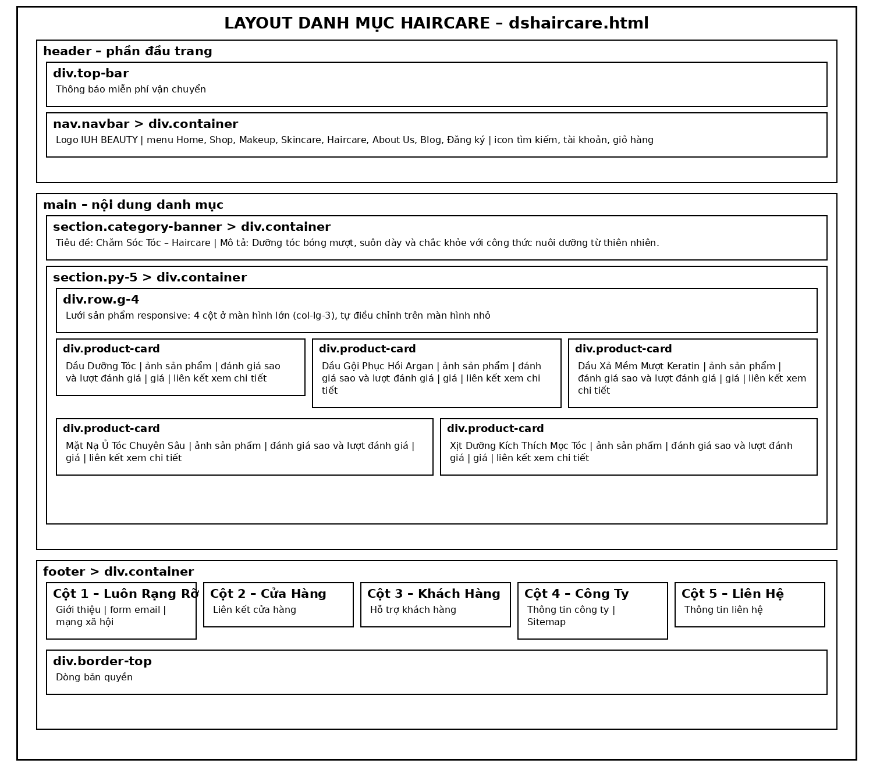Ảnh 12: Layout Trang danh mục Haircare
top-bar và navbar: Hiển thị thông báo miễn phí vận chuyển, logo IUH BEAUTY, menu điều hướng và các biểu tượng tìm kiếm, tài khoản, giỏ hàng. Mục Haircare được đánh dấu là trang hiện tại.
section.category-banner: Banner tiêu đề “Chăm Sóc Tóc – Haircare” và mô tả về dưỡng tóc bóng mượt, suôn dày, chắc khỏe.
section.py-5: Khu vực danh sách sản phẩm được trình bày dạng lưới 4 cột trên màn hình lớn và tự điều chỉnh trên màn hình nhỏ.
div.product-card: Mỗi thẻ gồm ảnh, tên, đánh giá sao và số lượt đánh giá, giá bán và nút xem chi tiết. Danh sách gồm Dầu Dưỡng Tóc, Dầu Gội Phục Hồi Argan, Dầu Xả Mềm Mượt Keratin, Mặt Nạ Ủ Tóc Chuyên Sâu và Xịt Dưỡng Kích Thích Mọc Tóc.
footer: Gồm form nhận bản tin, các nhóm Cửa Hàng, Khách Hàng, Công Ty (có Sơ đồ website), thông tin Liên Hệ và dòng bản quyền.

2.1.13. Trang tài khoản (taikhoan.html)
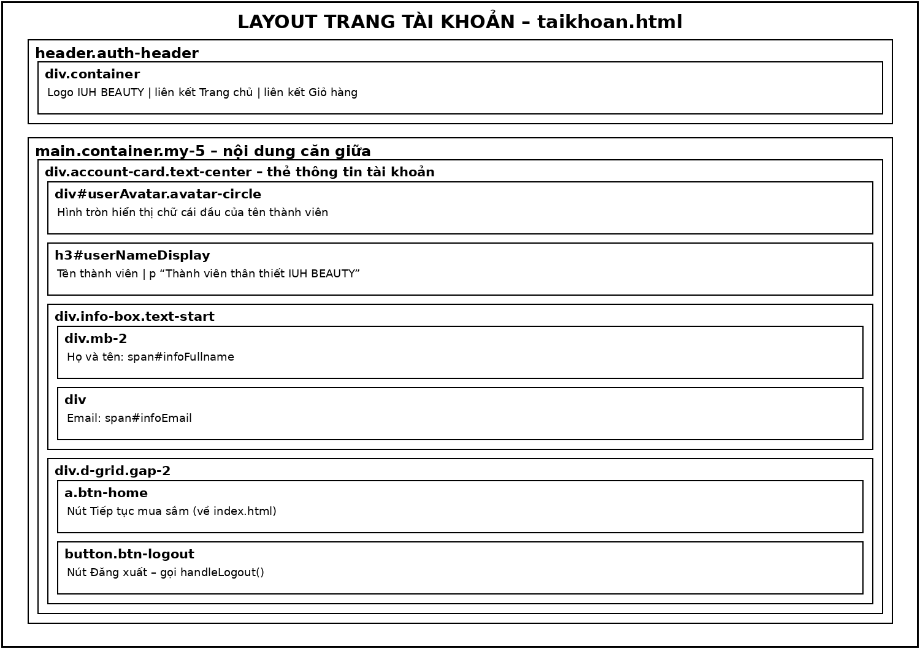
Ảnh 13: Layout Trang tài khoản
header.auth-header: Thanh đầu trang nền trắng, hiển thị logo IUH BEAUTY bên trái; bên phải có liên kết Trang chủ và Giỏ hàng.
main.container.my-5: Vùng nội dung chính, căn giữa thẻ thông tin tài khoản theo cả chiều ngang và chiều dọc trên nền hồng nhạt.
div.account-card: Thẻ thông tin tài khoản nền trắng, bo góc và đổ bóng, căn giữa nội dung.
div #userAvatar: Ảnh đại diện hình tròn, hiển thị chữ cái đầu của họ tên (hoặc email) của thành viên đang đăng nhập.
h3 #userNameDisplay: Hiển thị tên thành viên, kèm dòng “Thành viên thân thiết IUH BEAUTY”.
div.info-box: Khung thông tin cá nhân gồm Họ và tên (#infoFullname) và Email (#infoEmail), được JavaScript đọc từ dữ liệu đăng nhập đã lưu trong localStorage; nếu chưa có dữ liệu thì hiển thị “Chưa cập nhật”.
a.btn-home -- Tiếp tục mua sắm: Liên kết đưa khách quay về trang chủ để tiếp tục mua hàng.
button.btn-logout -- Đăng xuất: Hiển thị hộp xác nhận; khi đồng ý sẽ xóa thông tin đăng nhập, thông báo đăng xuất thành công và chuyển về trang đăng nhập.
Kiểm tra đăng nhập: Khi mở trang, nếu chưa đăng nhập, hệ thống thông báo yêu cầu đăng nhập và chuyển người dùng sang trang dangnhap.html.

2.1.14. Trang sơ đồ website (sitemap.html)
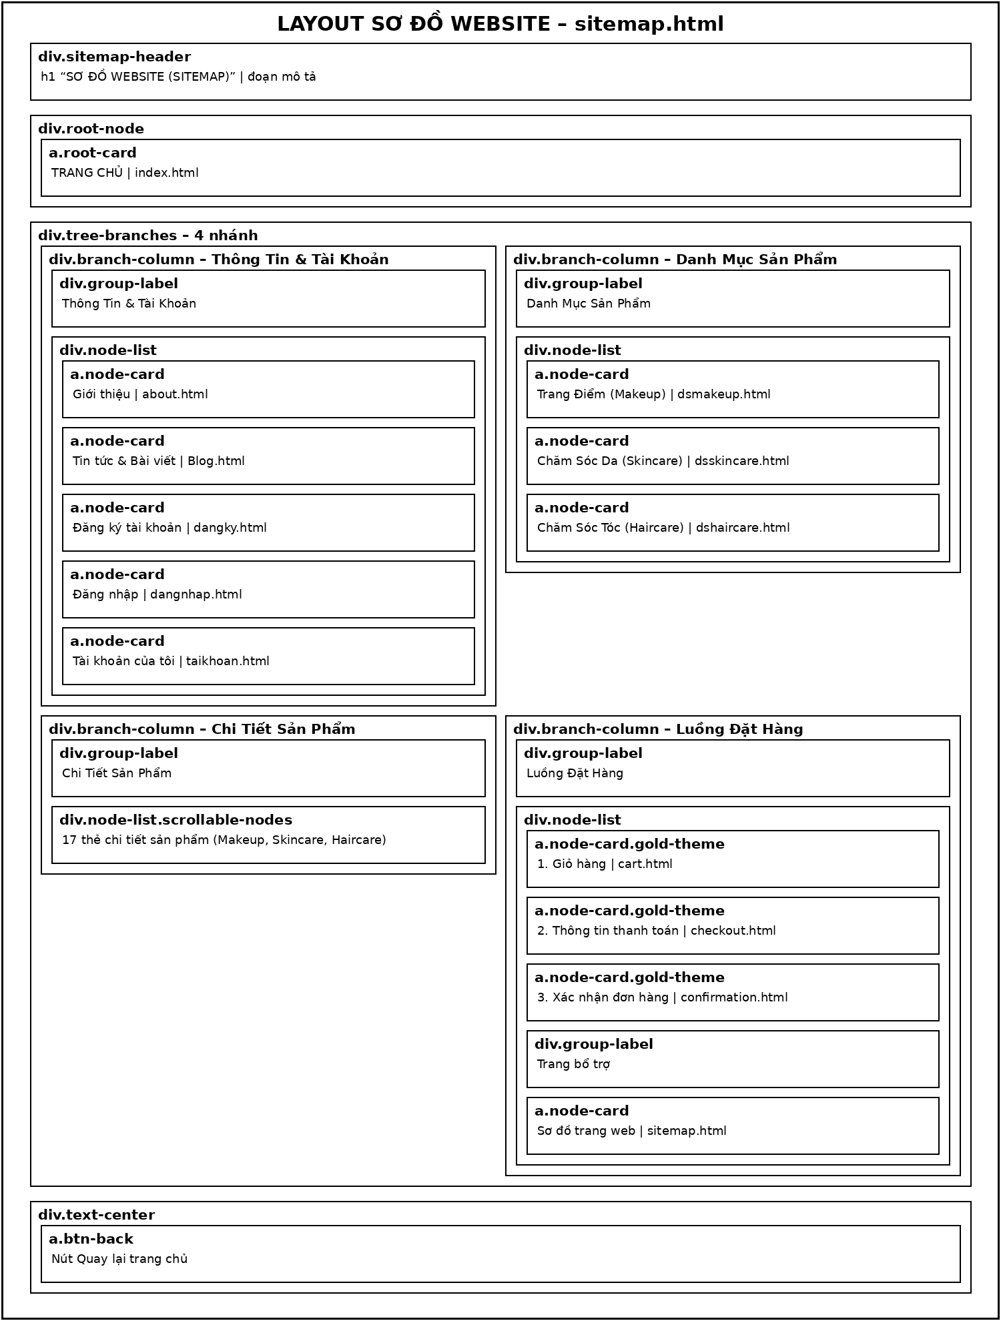
Ảnh 14: Layout Sơ đồ website
div.sitemap-header: Hiển thị tiêu đề “SƠ ĐỒ WEBSITE (SITEMAP)” và mô tả về mối quan hệ giữa các trang trên IUH BEAUTY.
div.root-node: Nút gốc TRANG CHỦ (index.html), đặt ở vị trí trung tâm phía trên sơ đồ.
div.tree-branches: Khu vực cây phân cấp gồm 4 nhánh. Nhánh Thông Tin & Tài Khoản gồm Giới thiệu, Tin tức & Bài viết, Đăng ký tài khoản, Đăng nhập và Tài khoản của tôi (taikhoan.html); nhánh Danh Mục Sản Phẩm gồm Makeup, Skincare và Haircare; nhánh Chi Tiết Sản Phẩm gồm 17 liên kết chi tiết sản phẩm thuộc ba nhóm; nhánh Luồng Đặt Hàng gồm Giỏ hàng (cart.html), Thông tin thanh toán (checkout.html), Xác nhận đơn hàng (confirmation.html) và liên kết Sitemap.
a.node-card: Mỗi trang con được thể hiện bằng một thẻ liên kết, gồm tên trang và tên file HTML. Các liên kết chi tiết sản phẩm được đặt trong vùng cuộn .scrollable-nodes; nhánh Luồng Đặt Hàng còn có nhóm Trang bổ trợ.
div.btn-back: Liên kết “Quay lại trang chủ” được đặt ở phía dưới sơ đồ và dẫn về index.html.

2.2 Sitemap (Sơ đồ trang web)

3. XÂY DỰNG ỨNG DỤNG

3.1 Trang đăng nhập
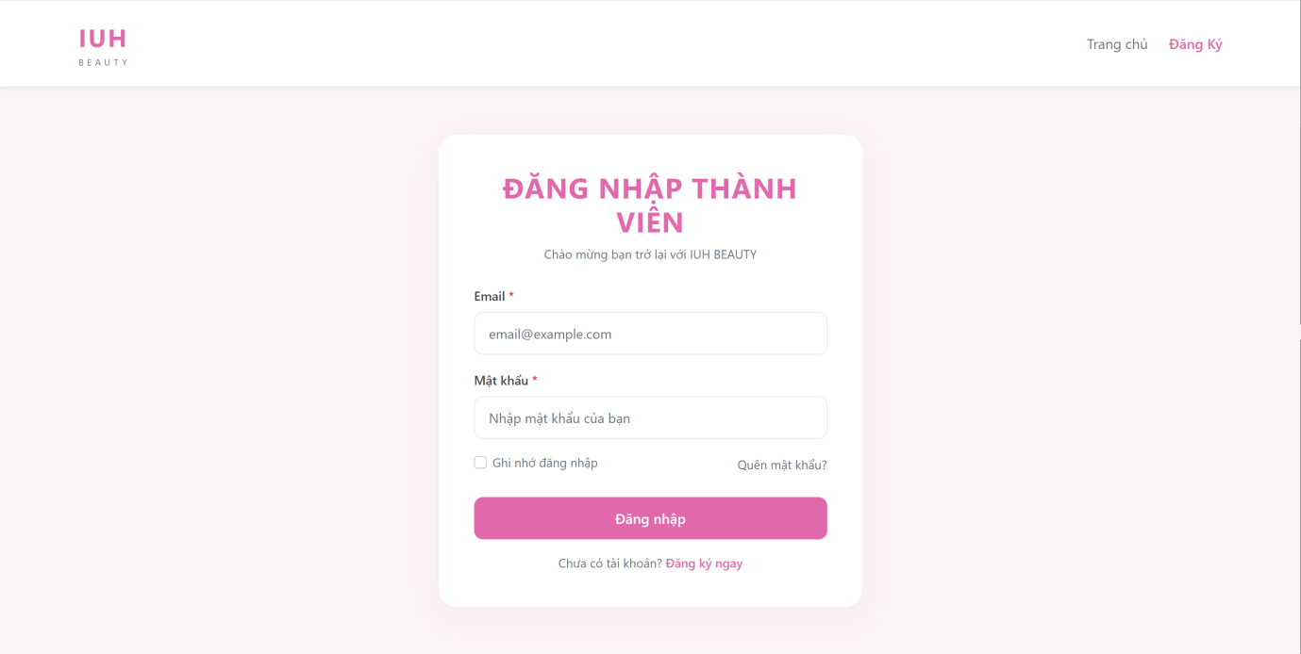

3.2 Trang đăng ký
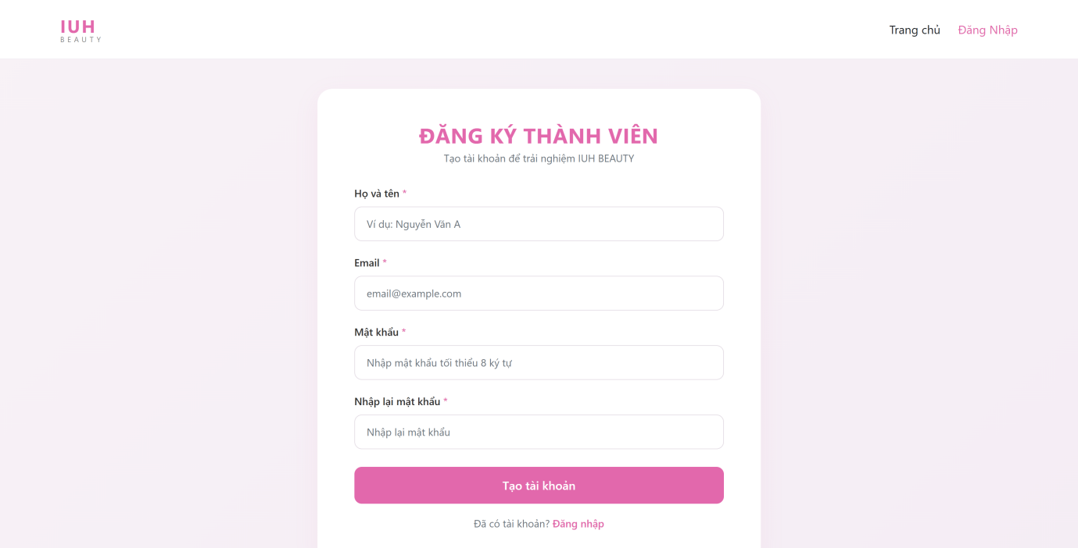

3.3 Trang chủ
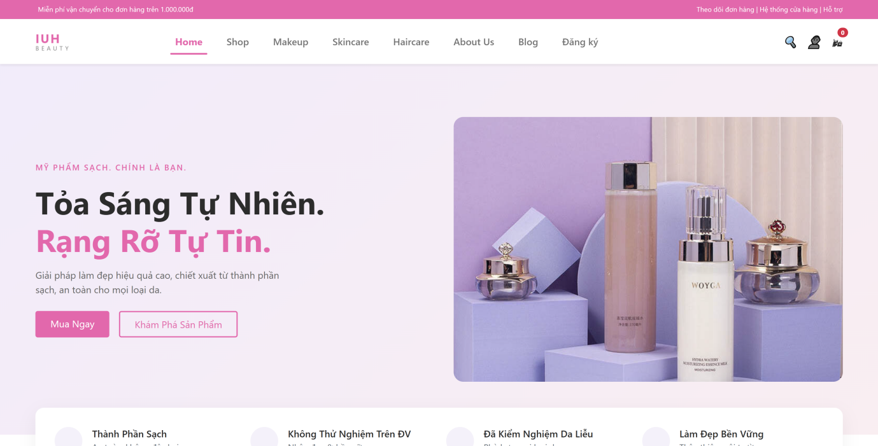
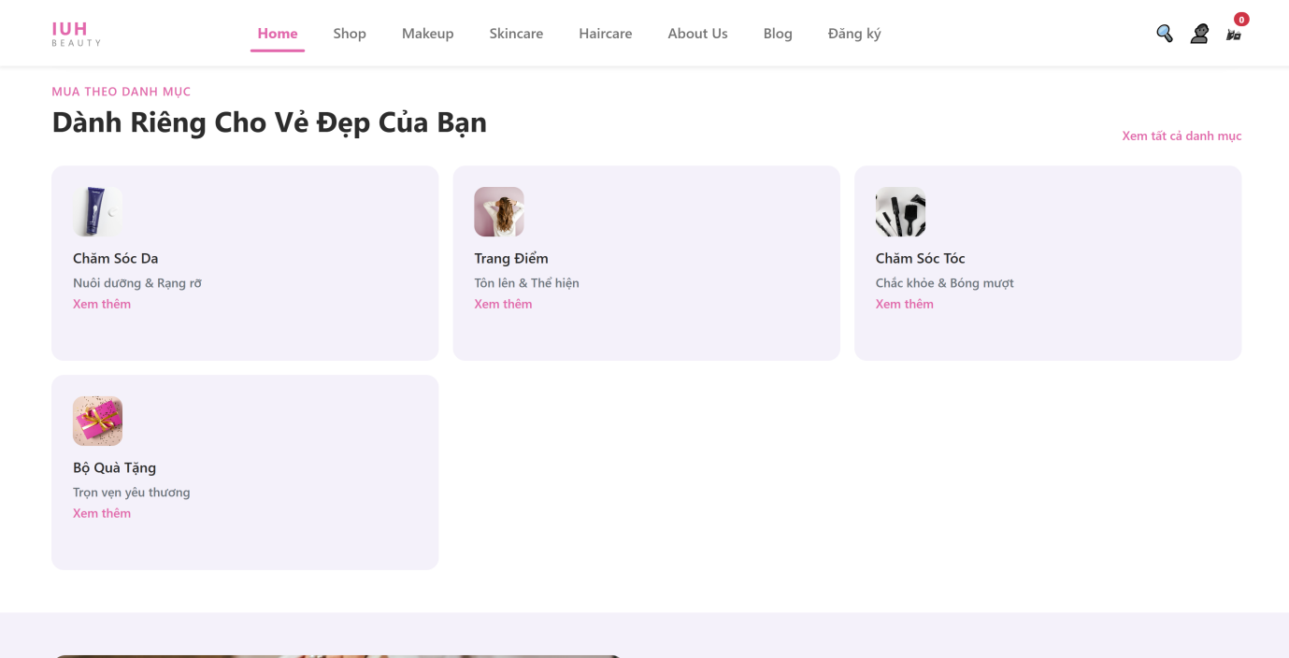
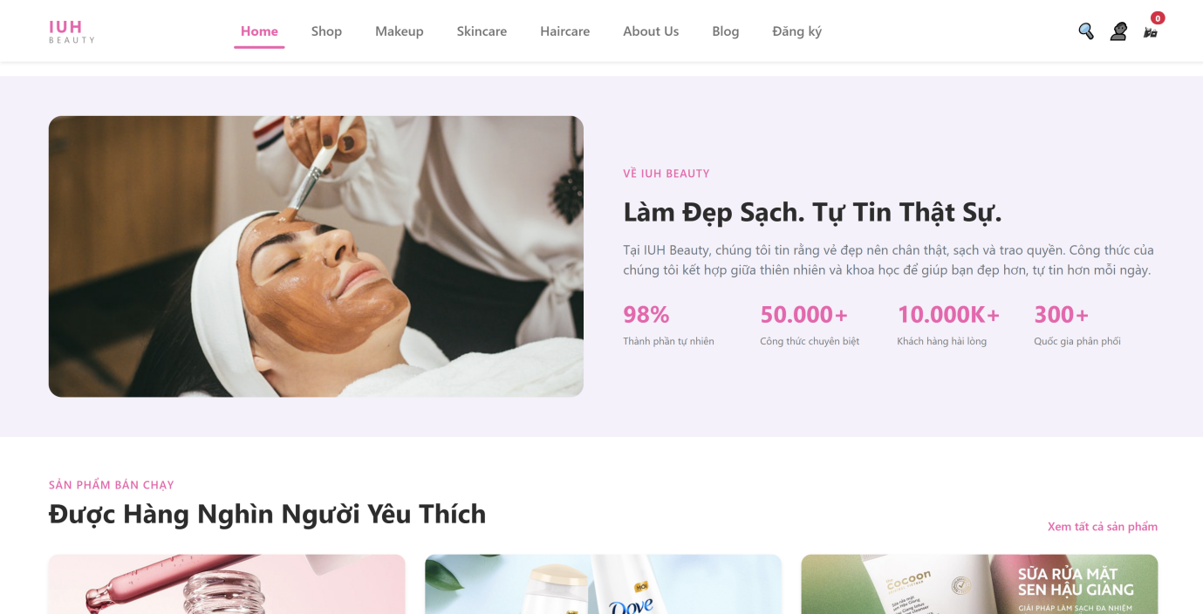
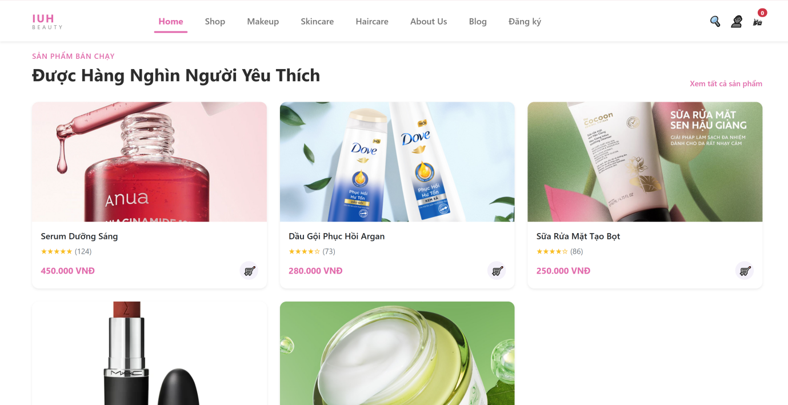
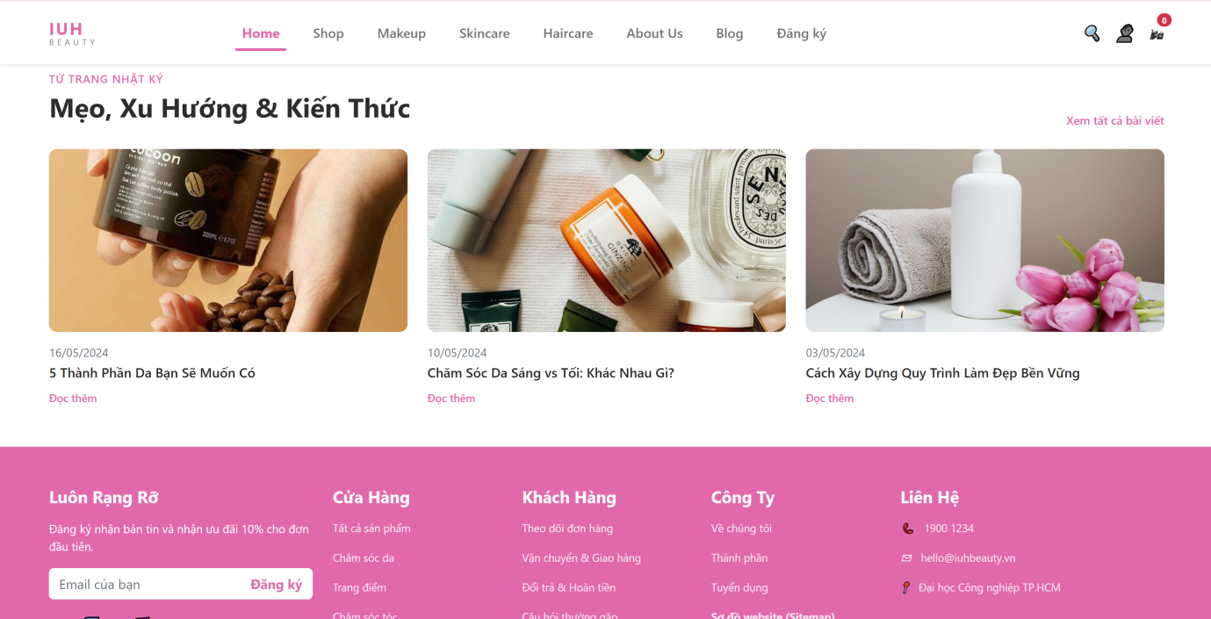

3.4 Trang bộ sưu tập Makeup
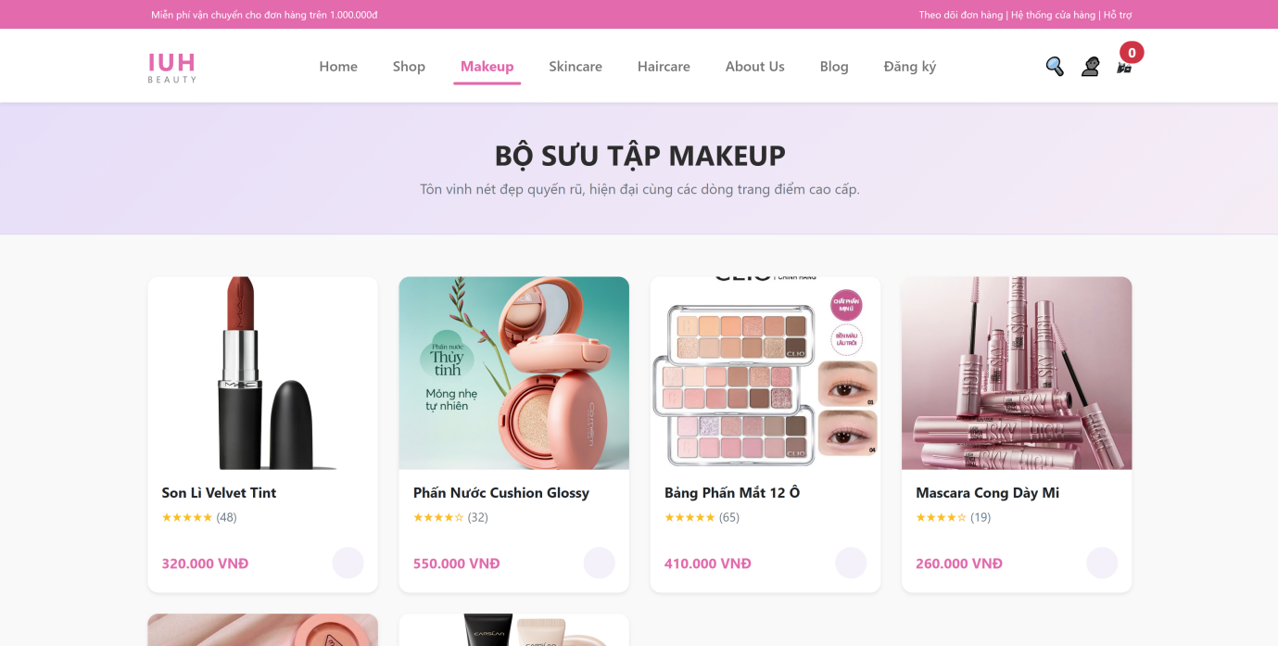

3.5 Trang bộ sưu tập Skincare
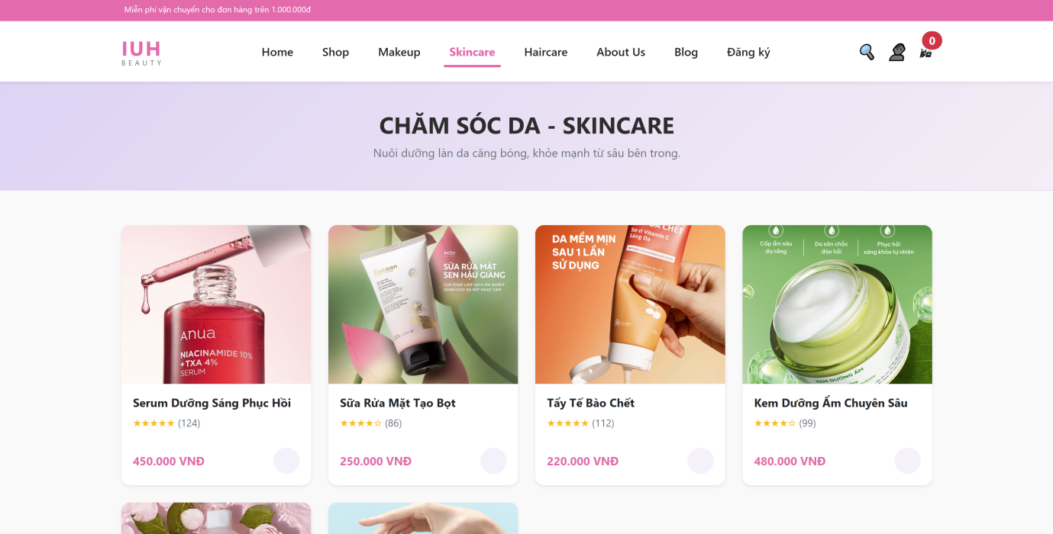

3.6 Trang bộ sưu tập Haircare
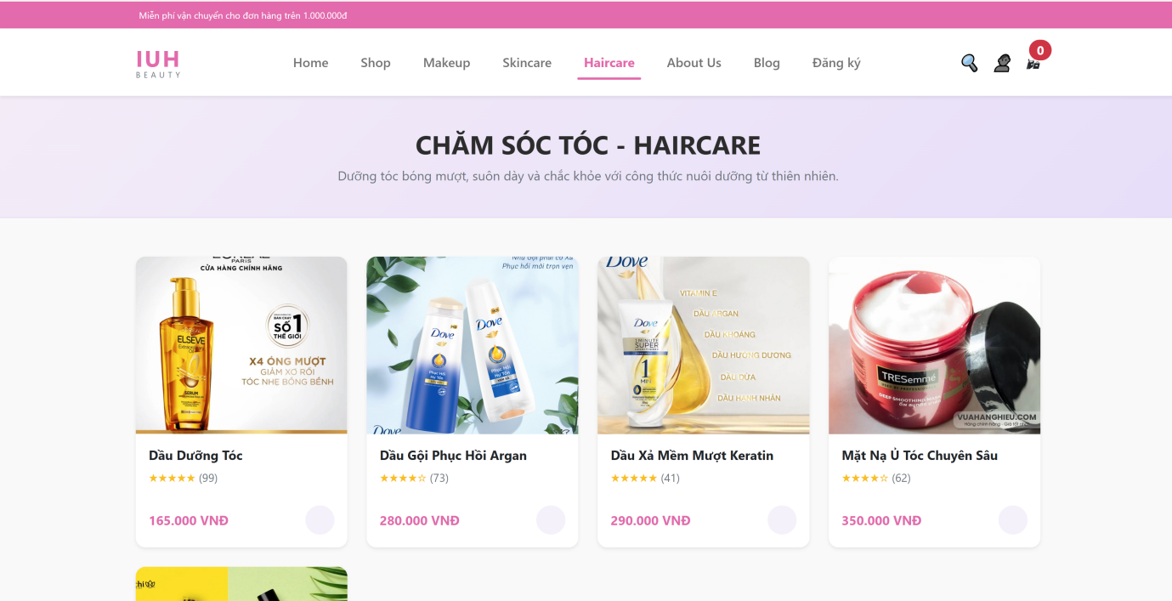

3.7 Trang giỏ hàng
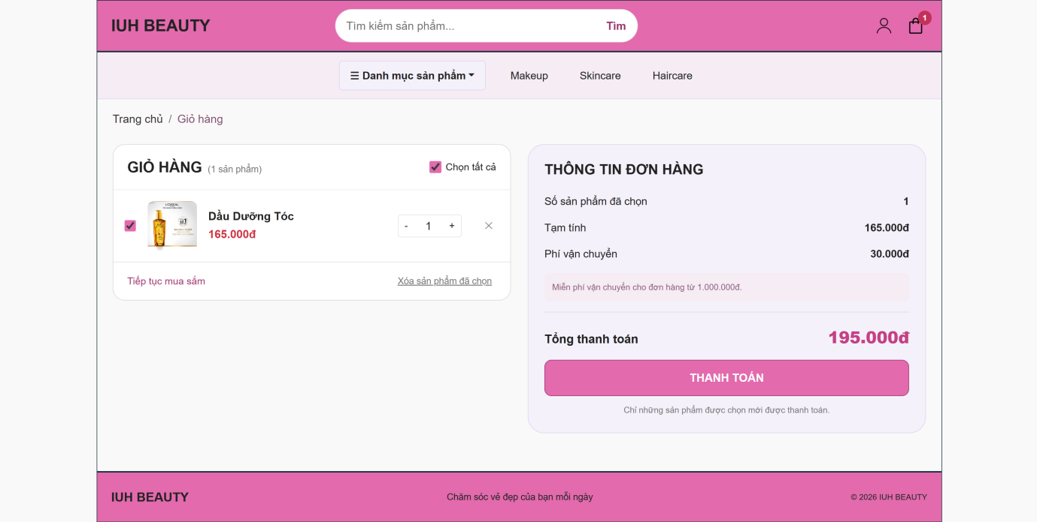

3.8 Trang thông tin giao hàng
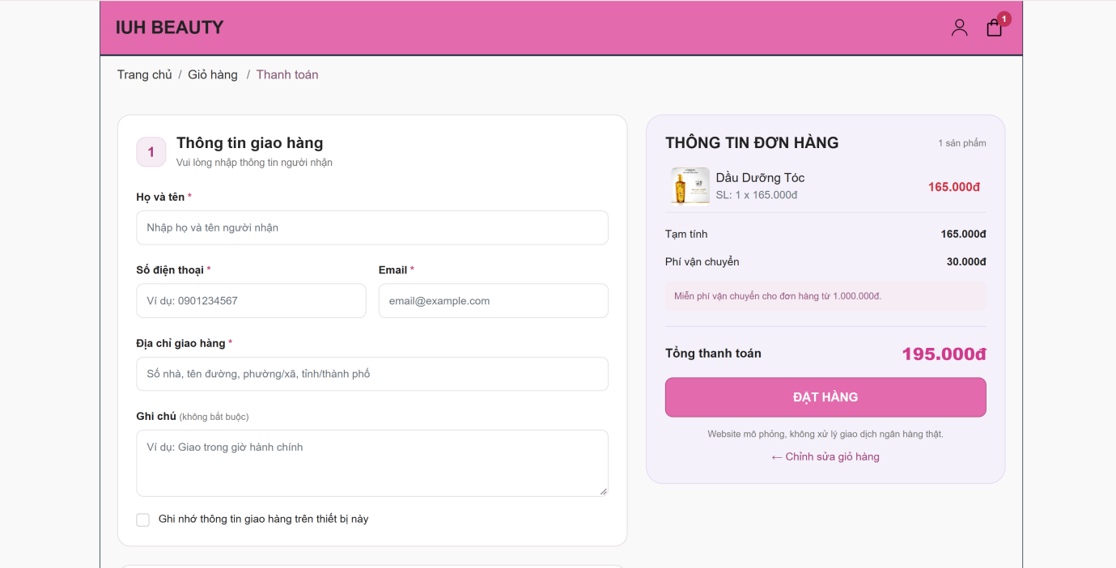

3.9 Trang hoàn tất thanh toán
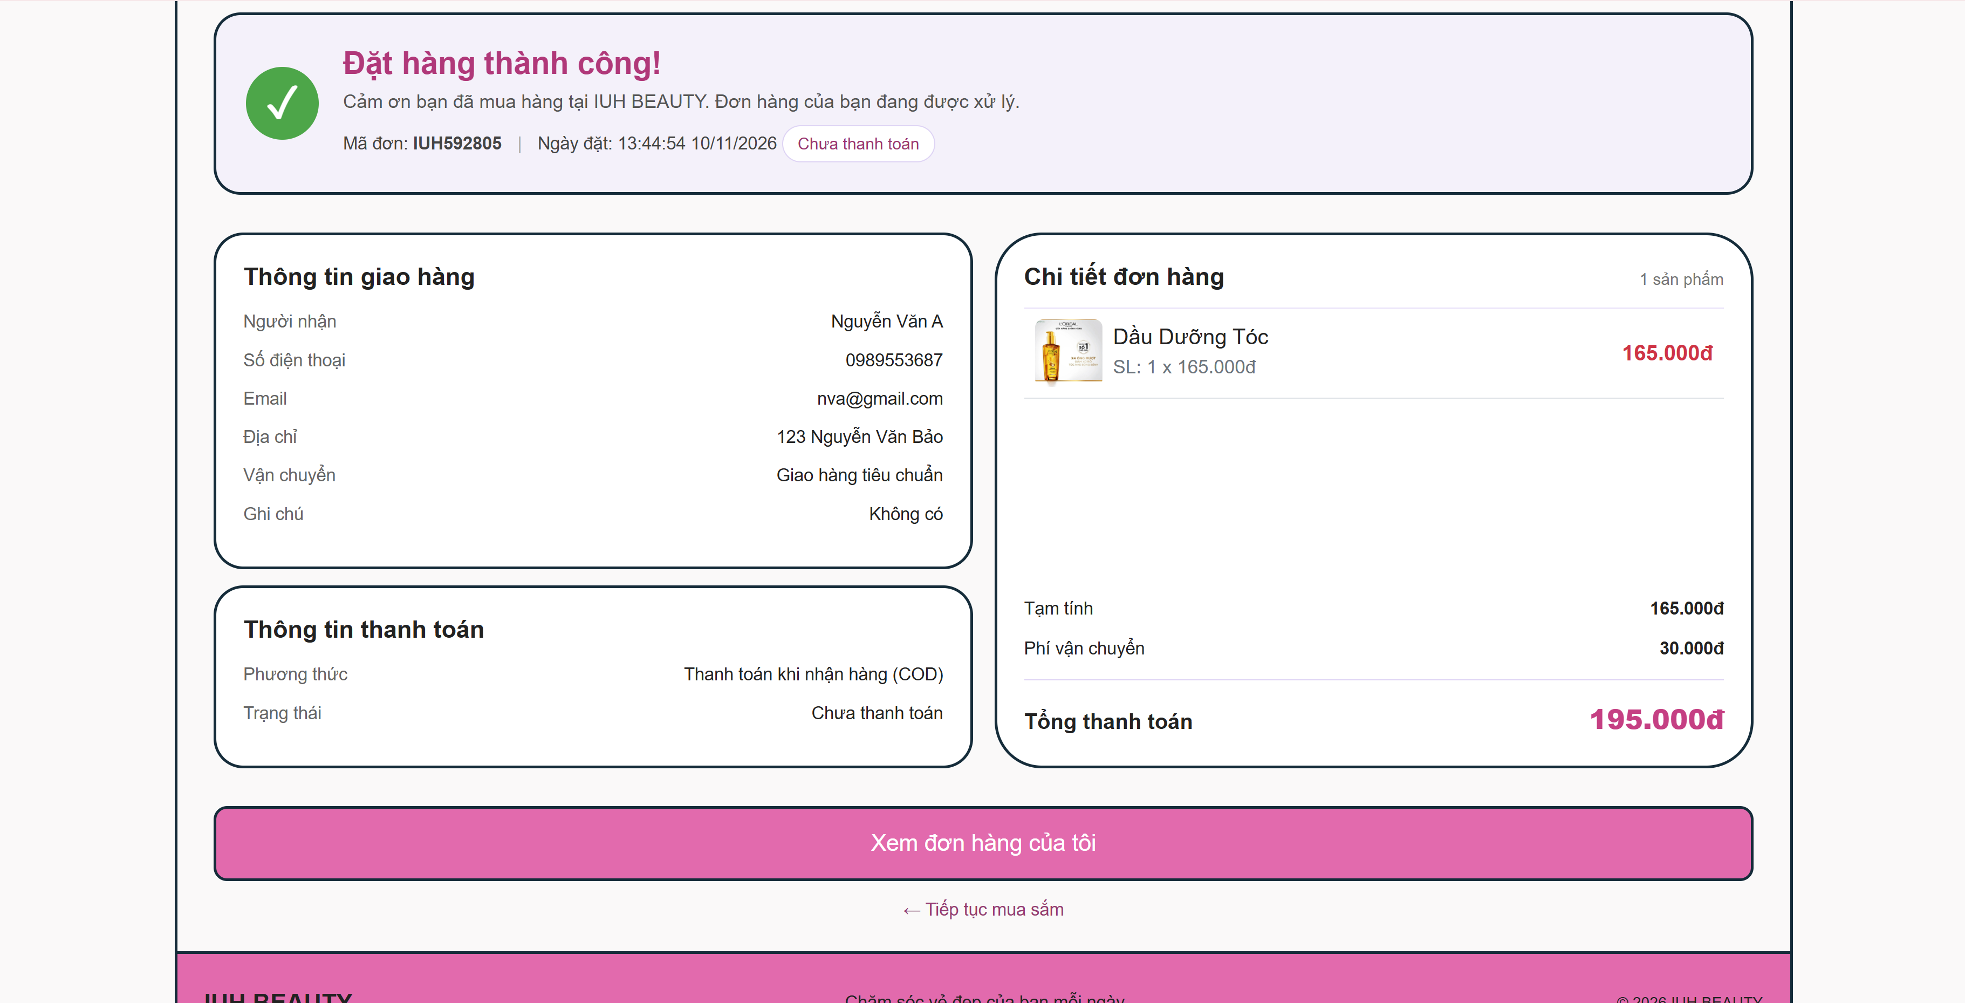

3.10 Trang xem đơn hàng
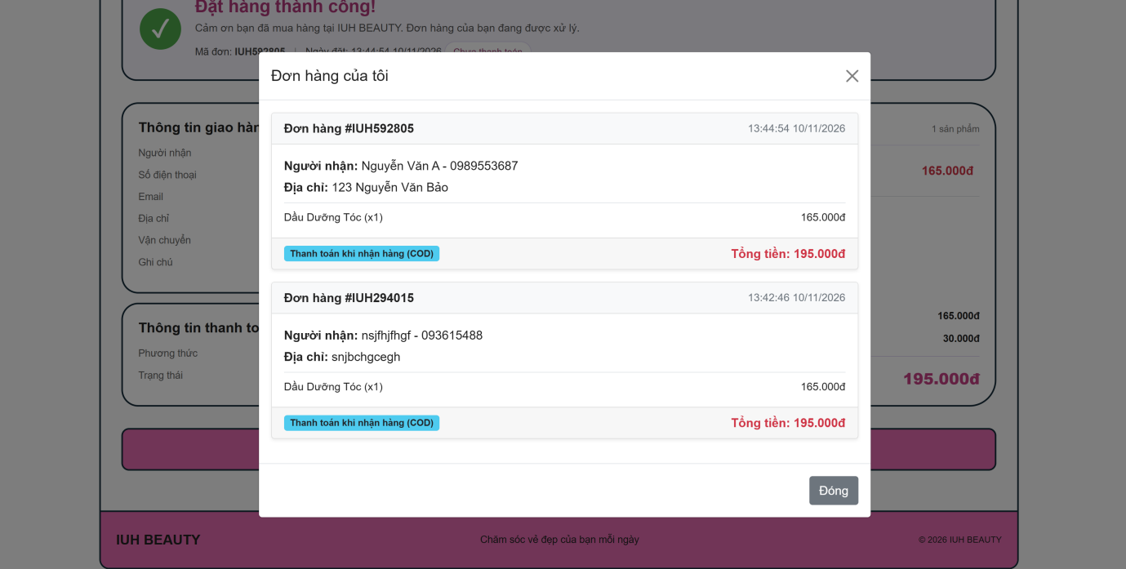

3.11 Trang tin tức Blog
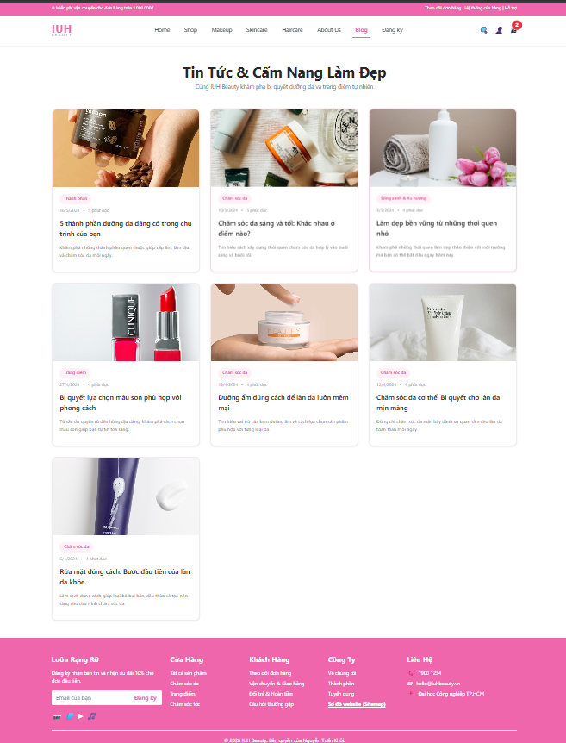

3.12 Trang giới thiệu
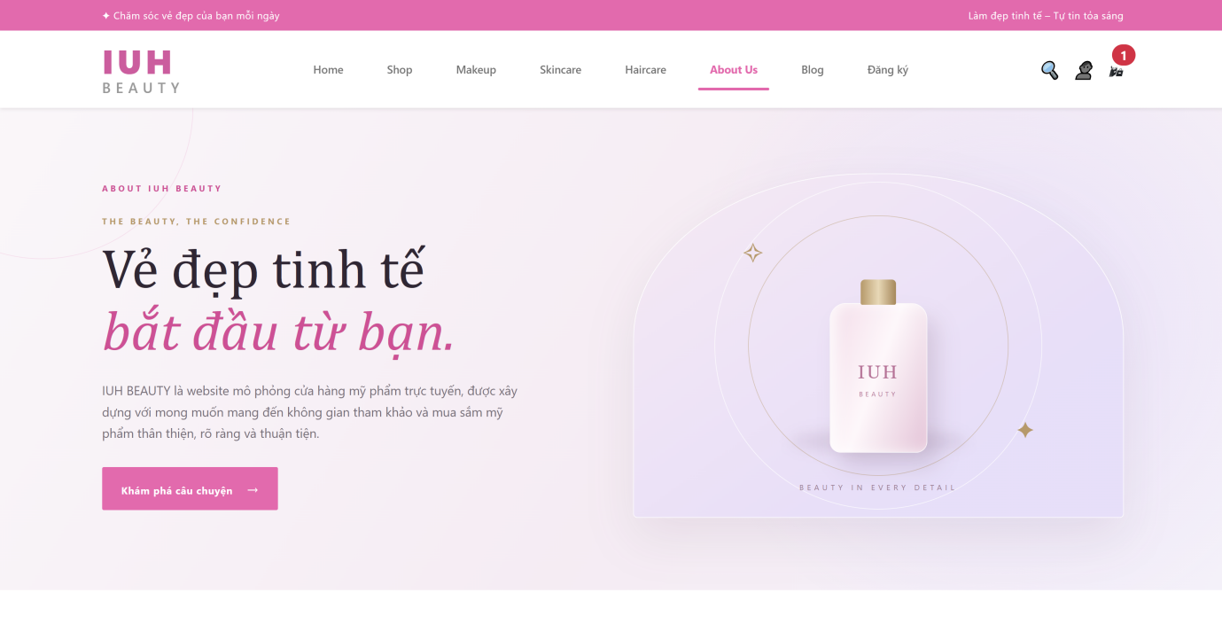
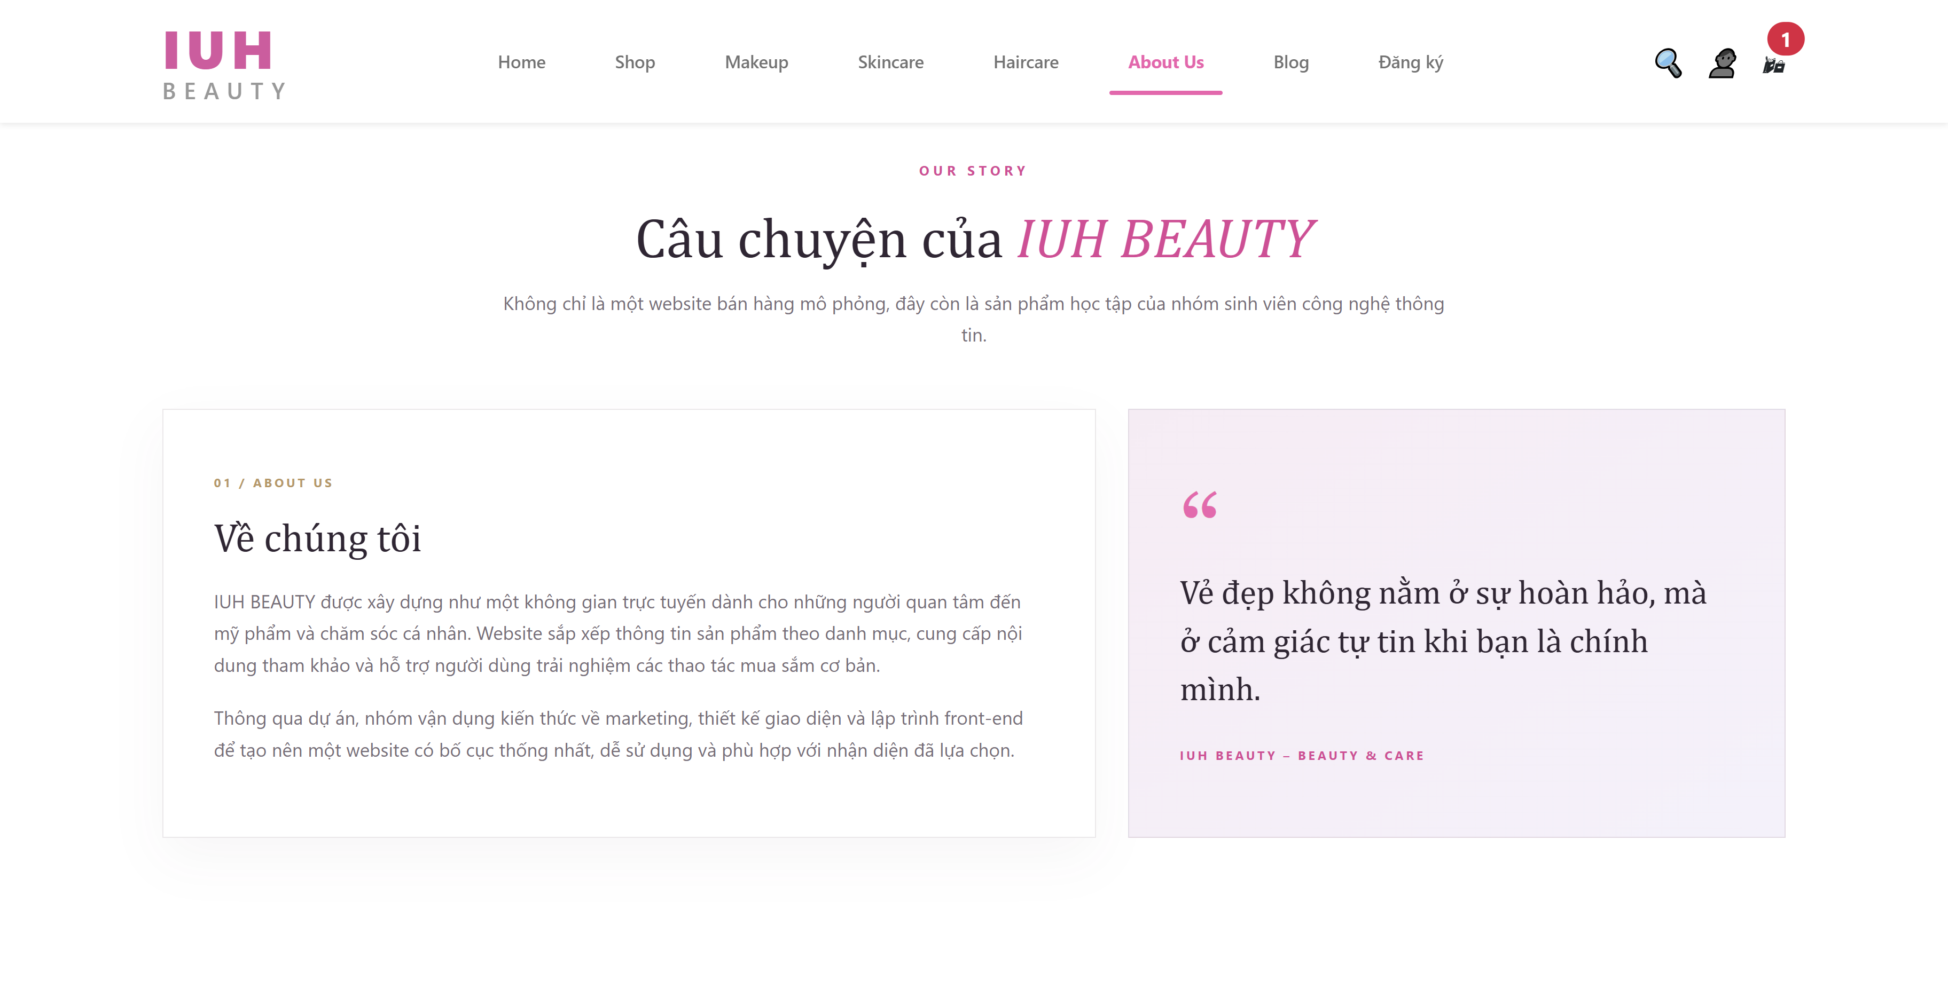
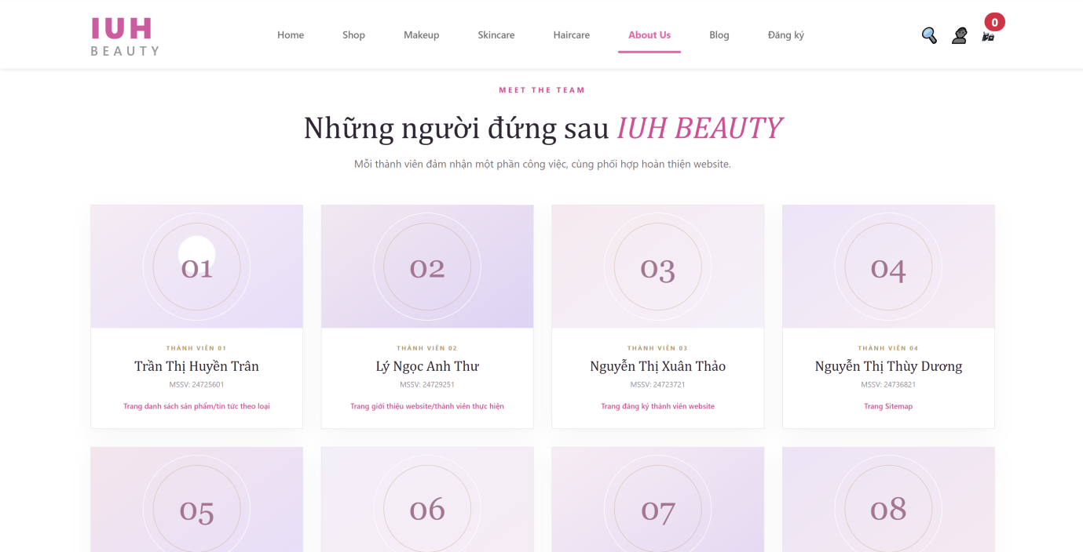
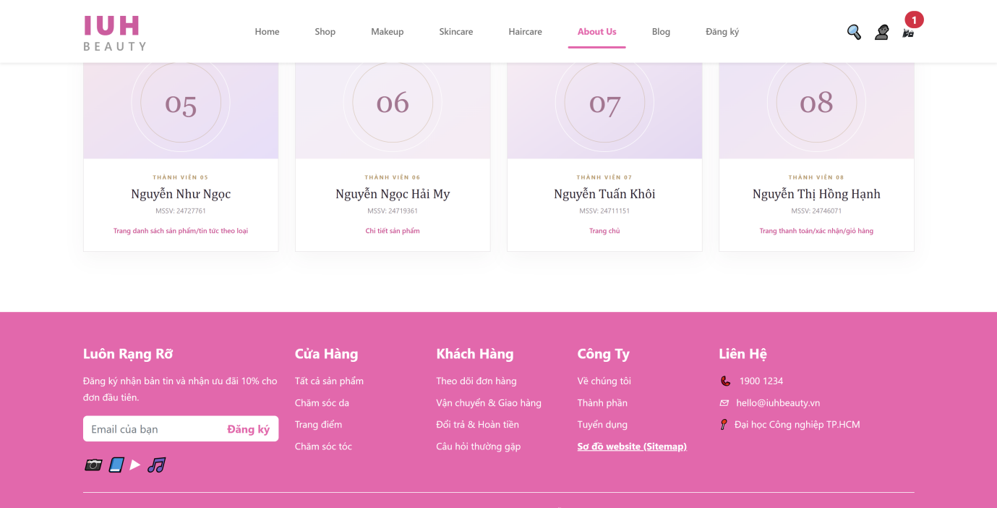

3.13 Trang sơ đồ trang web
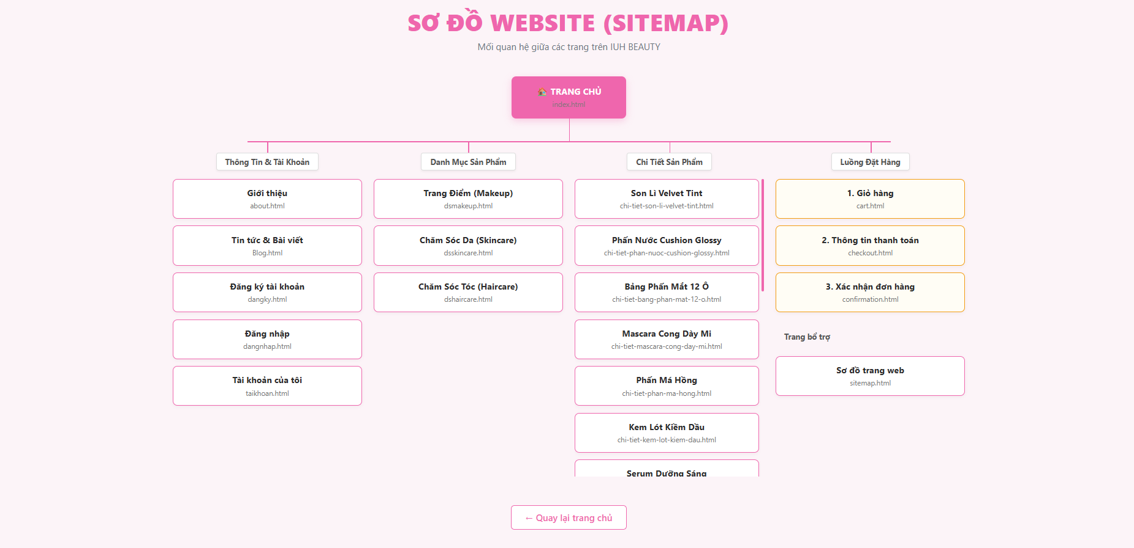

3.14 Trang tài khoản
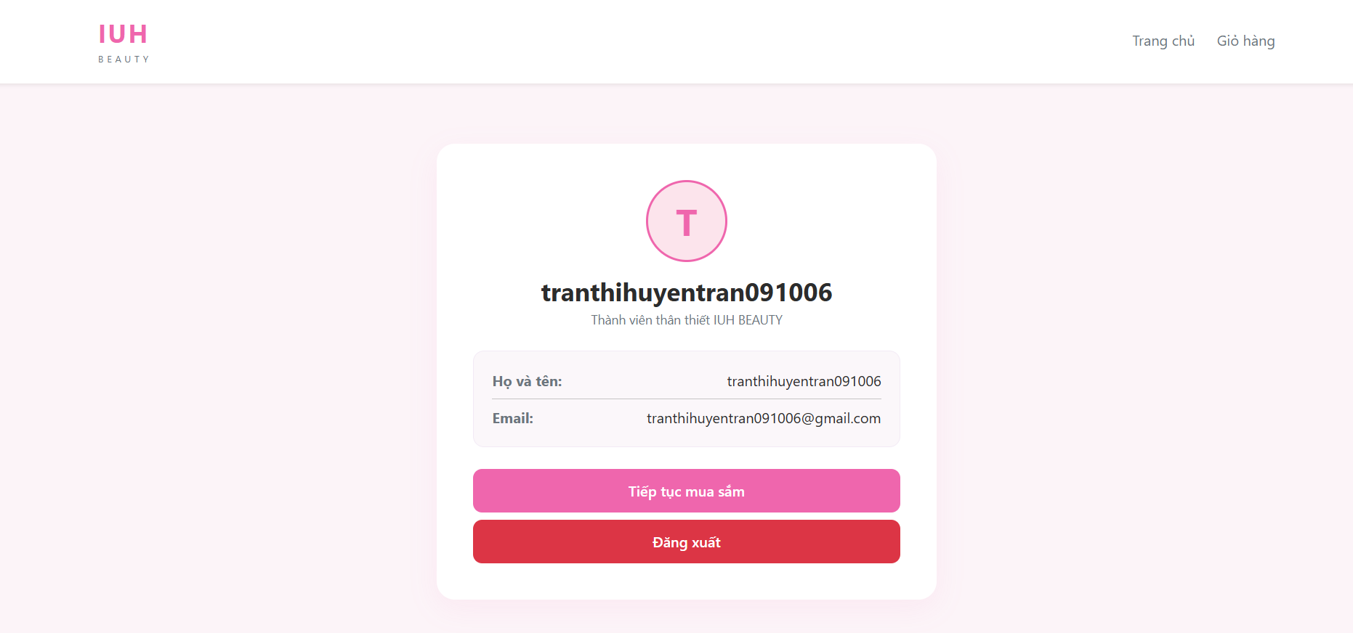

4. KẾT LUẬN – HƯỚNG PHÁT TRIỂN

4.1 Kết quả đạt được
Qua quá trình tìm hiểu, nghiên cứu và triển khai, nhóm đã vận dụng hiệu quả các kiến thức về HTML5, CSS3, JavaScript, jQuery và Bootstrap 5 để xây dựng giao diện và kịch bản tương tác cho website giới thiệu và bán mỹ phẩm IUH Beauty. Website hướng đến việc giúp khách hàng xem sản phẩm, tìm hiểu thông tin, đăng ký thành viên và đặt mua mỹ phẩm trực tuyến một cách thuận tiện. Nhóm đã thu được những kết quả cụ thể như sau:
- Giao diện người dùng (UI/UX): Xây dựng giao diện Responsive bằng hệ thống lưới của Bootstrap, hiển thị đồng bộ trên máy tính, máy tính bảng và điện thoại. Thanh điều hướng tự thu gọn thành nút menu trên màn hình nhỏ. Thống nhất bộ nhận diện thương hiệu: logo IUH BEAUTY, tông màu hồng chủ đạo kết hợp nền trắng và hồng nhạt, phông chữ dễ đọc, bo góc mềm mại, phù hợp với đặc trưng ngành làm đẹp. Sử dụng bộ biểu tượng (icon) SVG dùng chung cho thanh điều hướng, tìm kiếm, giỏ hàng, mạng xã hội và các khối thông tin, giúp giao diện nhẹ và nhất quán giữa các trang. Thanh điều hướng cố định (sticky) luôn hiển thị khi cuộn trang, kèm thanh thông báo ưu đãi miễn phí vận chuyển cho đơn hàng từ 1.000.000đ.
- Trang chủ (index.html): Trang chủ được chia thành các khu vực rõ ràng, dẫn dắt người dùng từ giới thiệu đến mua hàng: Banner chính (Hero) với thông điệp 'Tỏa sáng tự nhiên – Rạng rỡ tự tin' kèm nút kêu gọi hành động; Khối cam kết thương hiệu (thành phần sạch, không thử nghiệm trên động vật, kiểm nghiệm da liễu); Danh mục sản phẩm (Chăm sóc da, Trang điểm, Chăm sóc tóc, Chăm sóc cơ thể, Bộ quà tặng); Giới thiệu thương hiệu và các số liệu nổi bật; Khu vực Sản phẩm bán chạy; Trích dẫn khách hàng và Blog làm đẹp; Chân trang Footer đầy đủ.
- Trang chi tiết sản phẩm: Hoàn thiện 5 trang chi tiết cho các sản phẩm bán chạy: Serum Dưỡng Sáng, Kem Dưỡng Ẩm, Sữa Rửa Mặt, Son Lì Mịn và Serum Vitamin C. Mỗi trang cung cấp ảnh kích thước lớn, đánh giá sao, nhãn tình trạng kho, giá bán, công dụng nổi bật, thành phần chính, hướng dẫn sử dụng, bộ chọn số lượng (tối thiểu 1), nút thêm vào giỏ hàng có thông báo cập nhật, và đường dẫn breadcrumb chuyển nhanh giữa các sản phẩm.
- Đăng ký thành viên (dangky.html): Biểu mẫu thu thập họ tên, email, mật khẩu, nhập lại mật khẩu. Kiểm tra dữ liệu bằng JavaScript ngay dưới từng ô nhập (không để trống, họ tên tối đa 100 ký tự, email đúng chuẩn, mật khẩu từ 8 ký tự và khớp nhập lại, chống trùng email). Lưu tài khoản vào LocalStorage và hiển thị khung xác nhận thành công.
- Kiểm soát quyền mua hàng: Khi khách hàng chưa đăng ký mà bấm Mua Ngay hoặc nút thêm vào giỏ hàng ở trang chủ, hệ thống tự chuyển sang trang đăng ký, đảm bảo người mua có tài khoản trước khi đặt hàng.
- Giỏ hàng (cart.html): Giỏ hàng lưu trữ bằng LocalStorage duy trì khi chuyển trang; hiển thị tổng số lượng trên biểu tượng toàn trang; hỗ trợ Chọn tất cả, chọn từng món, Xóa món đã chọn; tự động tính tạm tính, phí ship (miễn phí từ 1.000.000đ) và tổng tiền; hiển thị trạng thái khi giỏ hàng trống kèm nút quay lại mua sắm.
- Tìm kiếm và điều hướng: Tích hợp thanh tìm kiếm dạng mở rộng ngay dưới thanh điều hướng, tự động đặt con trỏ vào ô nhập khi mở; hệ thống menu, breadcrumb, danh mục thả xuống (dropdown) giúp di chuyển dễ dàng giữa tất cả các trang.
- Kết quả về mặt kỹ thuật: Mã nguồn được tổ chức chuyên nghiệp, tách bạch rõ ràng cấu trúc HTML, định dạng CSS, kịch bản JS và tài nguyên ảnh, tạo điều kiện thuận lợi cho việc kiểm thử và mở rộng sau này.

4.2 Hạn chế của ứng dụng web
Trong quá trình xây dựng website IUH BEAUTY, nhóm đã tập trung hoàn thiện giao diện và các chức năng cơ bản nhằm mô phỏng quy trình mua sắm mỹ phẩm trực tuyến. Tuy nhiên, do dự án được thực hiện trong phạm vi học phần và chủ yếu vận dụng kiến thức về lập trình web phía người dùng, một số chức năng vẫn còn giới hạn so với hệ thống thương mại điện tử thực tế.
- Chưa xây dựng hệ thống quản trị website.
Nhóm đã xây dựng các chức năng như xem sản phẩm, đăng ký tài khoản, quản lý giỏ hàng, đặt hàng và xem lại thông tin đơn hàng. Đây là những chức năng chính để người dùng có thể trải nghiệm một quy trình mua sắm tương đối đầy đủ. Tuy nhiên, nhóm chưa phát triển hệ thống quản trị dành cho cửa hàng như quản lý sản phẩm, theo dõi hàng tồn kho và thống kê doanh thu. Các chức năng này đòi hỏi phải xây dựng thêm phần xử lý phía máy chủ và cơ sở dữ liệu, nằm ngoài phạm vi triển khai hiện tại của nhóm.
- Chưa tích hợp cơ sở dữ liệu và cơ chế bảo mật hoàn chỉnh.
Website sử dụng LocalStorage để lưu trữ thông tin tài khoản, giỏ hàng và đơn hàng. Phương pháp này được nhóm lựa chọn nhằm đáp ứng yêu cầu lưu trữ và sử dụng dữ liệu giữa các trang mà chưa cần xây dựng cơ sở dữ liệu riêng. Tuy nhiên, dữ liệu chỉ được lưu trên trình duyệt nên chưa thể đồng bộ giữa các thiết bị. Ngoài ra, việc bảo mật thông tin tài khoản chưa được đảm bảo do chưa có cơ chế mã hóa mật khẩu và xác thực từ máy chủ.
- Chưa tích hợp thanh toán và quản lý đơn hàng thực tế.
Website đã cho phép khách hàng lựa chọn sản phẩm, nhập thông tin giao hàng, chọn phương thức thanh toán và xem lại lịch sử đặt hàng. Tuy nhiên, nhóm mới tập trung xây dựng luồng xử lý và hiển thị thông tin, chưa tích hợp cổng thanh toán hoặc kết nối với đơn vị vận chuyển. Vì vậy, hệ thống chưa thể xác nhận giao dịch và cập nhật trạng thái giao hàng trong thực tế. Đây là những chức năng có thể được bổ sung khi website được phát triển thành một hệ thống bán hàng hoàn chỉnh.
- Chức năng tìm kiếm và quản lý sản phẩm còn hạn chế.
Nhóm đã phân chia sản phẩm thành các danh mục Makeup, Skincare và Haircare, giúp người dùng dễ dàng xem và lựa chọn sản phẩm theo nhu cầu. Tuy nhiên, chức năng tìm kiếm và lọc theo giá bán, thương hiệu hoặc các tiêu chí khác chưa được triển khai đầy đủ. Bên cạnh đó, thông tin sản phẩm hiện được khai báo sẵn trong mã nguồn nên việc cập nhật vẫn cần thực hiện thủ công. Cách tổ chức này phù hợp với số lượng sản phẩm mô phỏng của dự án nhưng sẽ cần thay đổi nếu quy mô website được mở rộng.
- Giao diện chưa hoàn toàn đồng nhất và thiếu một số chức năng hỗ trợ.
Website đã sử dụng Bootstrap kết hợp với CSS để xây dựng bố cục và hỗ trợ hiển thị trên nhiều kích thước màn hình. Tuy nhiên, do các trang được phân chia cho nhiều thành viên thực hiện, một số chi tiết về cách bố trí và trình bày vẫn chưa hoàn toàn đồng nhất. Ngoài ra, các chức năng bổ trợ như đánh giá sản phẩm, lưu danh sách yêu thích và đăng ký nhận bản tin chưa được phát triển đầy đủ do nhóm ưu tiên hoàn thiện những chức năng chính của quá trình mua hàng.
Qua quá trình thực hiện, nhóm nhận thấy những hạn chế trên chủ yếu nằm ở các chức năng chưa được triển khai trong phạm vi đồ án. Do yêu cầu của học phần tập trung vào xây dựng giao diện, xử lý tương tác và liên kết dữ liệu giữa các trang bằng HTML, CSS, JavaScript và LocalStorage, nhóm đã ưu tiên hoàn thiện các chức năng phục vụ quá trình mua sắm của khách hàng. Vì vậy, việc chưa tích hợp cơ sở dữ liệu, hệ thống quản trị hay thanh toán thực tế không ảnh hưởng đến mục tiêu chính của đồ án. Tuy nhiên, khi xem xét khả năng mở rộng, nhóm nhận thấy đây là những nội dung cần bổ sung nếu muốn phát triển website thành một hệ thống bán hàng có thể sử dụng trong thực tế.

4.3 Hướng phát triển
Để đưa website IUH BEAUTY từ một sản phẩm bài tập lớn trở thành một nền tảng thương mại điện tử thực thụ có khả năng ứng dụng vào kinh doanh thực tế, nhóm đề ra các định hướng phát triển trọng tâm trong tương lai:
- Phát triển hệ thống Backend mạnh mẽ: Xây dựng hệ thống Backend hoàn chỉnh sử dụng Node.js (Express), Java Spring Boot hoặc PHP (Laravel) để tiếp nhận và xử lý toàn bộ logic nghiệp vụ, bảo mật API và quản lý giao dịch.
- Tích hợp Cơ sở dữ liệu tập trung: Chuyển đổi toàn bộ dữ liệu lưu trữ từ LocalStorage sang hệ quản trị cơ sở dữ liệu quan hệ (MySQL, PostgreSQL) hoặc NoSQL (MongoDB), thiết kế lược đồ CSDL chuẩn hóa (sản phẩm, danh mục, người dùng, đơn hàng, hóa đơn, đánh giá).
- Xây dựng phân hệ Quản trị viên (Admin Dashboard): Xây dựng phân hệ Dashboard riêng biệt dành cho ban quản trị cửa hàng với đầy đủ tính năng CRUD sản phẩm, theo dõi tình trạng kho hàng, duyệt đơn, phân loại khách hàng và biểu đồ thống kê doanh số trực quan.
- Tích hợp Cổng thanh toán & Vận chuyển thực tế: Liên kết trực tiếp với các cổng thanh toán điện tử uy tín tại Việt Nam như VNPay, MoMo, ZaloPay và thẻ quốc tế Visa/Mastercard; tích hợp API của các đơn vị vận chuyển (Giao Hàng Nhanh, Giao Hàng Tiết Kiệm) để tự động tính phí ship theo vị trí địa lý thực tế.
- Nâng cấp hệ thống bảo mật & Xác thực: Áp dụng cơ chế xác thực JWT (JSON Web Token), mã hóa mật khẩu an toàn với thuật toán Bcrypt, trang bị chứng chỉ bảo mật SSL/HTTPS và cơ chế phân quyền người dùng chặt chẽ (Admin, Nhân viên, Khách hàng).
- Công nghệ Tìm kiếm & Bộ lọc thông minh: Tích hợp công nghệ tìm kiếm mờ (Fuzzy Search) hoặc ElasticSearch cho phép gợi ý từ khóa thông minh (autocomplete); xây dựng bộ lọc đa tiêu chí linh hoạt giúp khách hàng nhanh chóng tìm thấy mỹ phẩm ưng ý.
- Tương tác cộng đồng & Cá nhân hóa: Cho phép khách hàng đã mua sản phẩm đăng tải nhận xét, chấm điểm sao và chia sẻ hình ảnh cảm nhận; bổ sung tính năng Lưu sản phẩm yêu thích (Wishlist) và nhận thông báo khi có khuyến mãi.
- Tối ưu hạ tầng Cloud & PWA: Đóng gói ứng dụng vào Docker container và triển khai lên các nền tảng đám mây (AWS, Vercel, Heroku); tối ưu hóa hình ảnh, áp dụng CDN (Content Delivery Network) và kỹ thuật Progressive Web App (PWA) để khách hàng có thể cài đặt website như ứng dụng di động.

